BỘ TÀI CHÍNH



TÀI LIỆU HƯỚNG DẪN SỬ DỤNG
Hệ thống thông tin về Giám sát, đánh giá đầu tư
Phân hệ: Theo dõi giám sát, đánh giá quy trình, chất lượng, hiệu quả dự án đầu tư công (KPIs)

Dành cho đối tượng: Chủ đầu tư, Ban quản lý dự án

Hà Nội – 2026

MỤC LỤC
1. TỔNG QUAN TÀI LIỆU 3
1.1. Mục đích 3
1.2. Đối tượng sử dụng 3
1.3. Thuật ngữ và định nghĩa 4
2. HƯỚNG DẪN SỬ DỤNG CÁC CHỨC NĂNG CHUNG 4
2.1. Đăng nhập 4
2.2. Đổi mật khẩu 5
2.3. Đăng xuất 6
3. HDSD CẬP NHẬT THÔNG TIN CHƯƠNG TRÌNH, DỰ ÁN ĐẦU TƯ CÔNG 6
3.1. Cập nhật thông tin dự án trong nước 6
3.1.1. Danh sách dự án 6
3.1.2. Tìm kiếm dự án 6
3.1.3. Thêm mới dự án trong nước 7
3.1.4. Chỉnh sửa thông tin dự án 19
3.1.5. Xóa thông tin dự án 20
3.2. Cập nhật thông tin dự án ODA 21
3.2.1. Danh sách dự án 21
3.2.2. Tìm kiếm dự án 22
3.2.3. Thêm mới dự án 23
4. HDSD BÁO CÁO KPIs 38
4.1. CĐT, BQLDA lập báo cáo KPIs cho dự án sử dụng vốn ĐTC 38
4.1.1. Lập báo cáo phụ lục 11.1 38
4.1.2. Chỉnh sửa báo cáo phụ lục 11.1 39
4.1.3. Xem báo cáo phụ lục 11.1 40

TỔNG QUAN TÀI LIỆU

Mục đích
Mục đích của tài liệu: Tài liệu này hướng dẫn chi tiết cho Chủ đầu tư/ Ban quản lý dự án thực hiện cập nhật, báo cáo dự án theo biểu các chỉ số giám sát, đánh giá (KPIs) quy trình, chất lượng, hiệu quả của các dự án Đầu tư công.

Đối tượng sử dụng
Các đối tượng sử dụng là Chủ đầu tư/ Ban quản lý dự án được chia theo các trường hợp sau:
Trường hợp 1: Chủ đầu tư, Ban quản lý dự án thuộc cấp Xã: Tạo lập, gửi báo cáo KPIs theo mẫu 11.1, gửi UBND xã.
Trường hợp 2: Chủ đầu tư, Ban quản lý dự án thuộc các sở, ngành của Tỉnh: Tạo lập, gửi báo cáo KPIs theo mẫu 11.1.
Trường hợp 3: Chủ đầu tư, Ban quản lý dự án trực thuộc UBND tỉnh: Tạo lập, gửi báo cáo KPIs theo mẫu 11.1.

Thuật ngữ và định nghĩa
Thuật ngữ/viết tắt | Giải thích
BTC | Bộ Tài chính
ĐTC | Đầu tư công
CĐT, BQLDA | Chủ đầu tư/Ban quản lý dự án
CQCQ | Cơ quan chủ quản
ND | Người dùng

- HƯỚNG DẪN SỬ DỤNG CÁC CHỨC NĂNG CHUNG
  - Đăng nhập
Đường dẫn truy cập phần mềm: https://nghiepvugiamsatdautu.mof.gov.vn
Hệ thống hiển thị giao diện
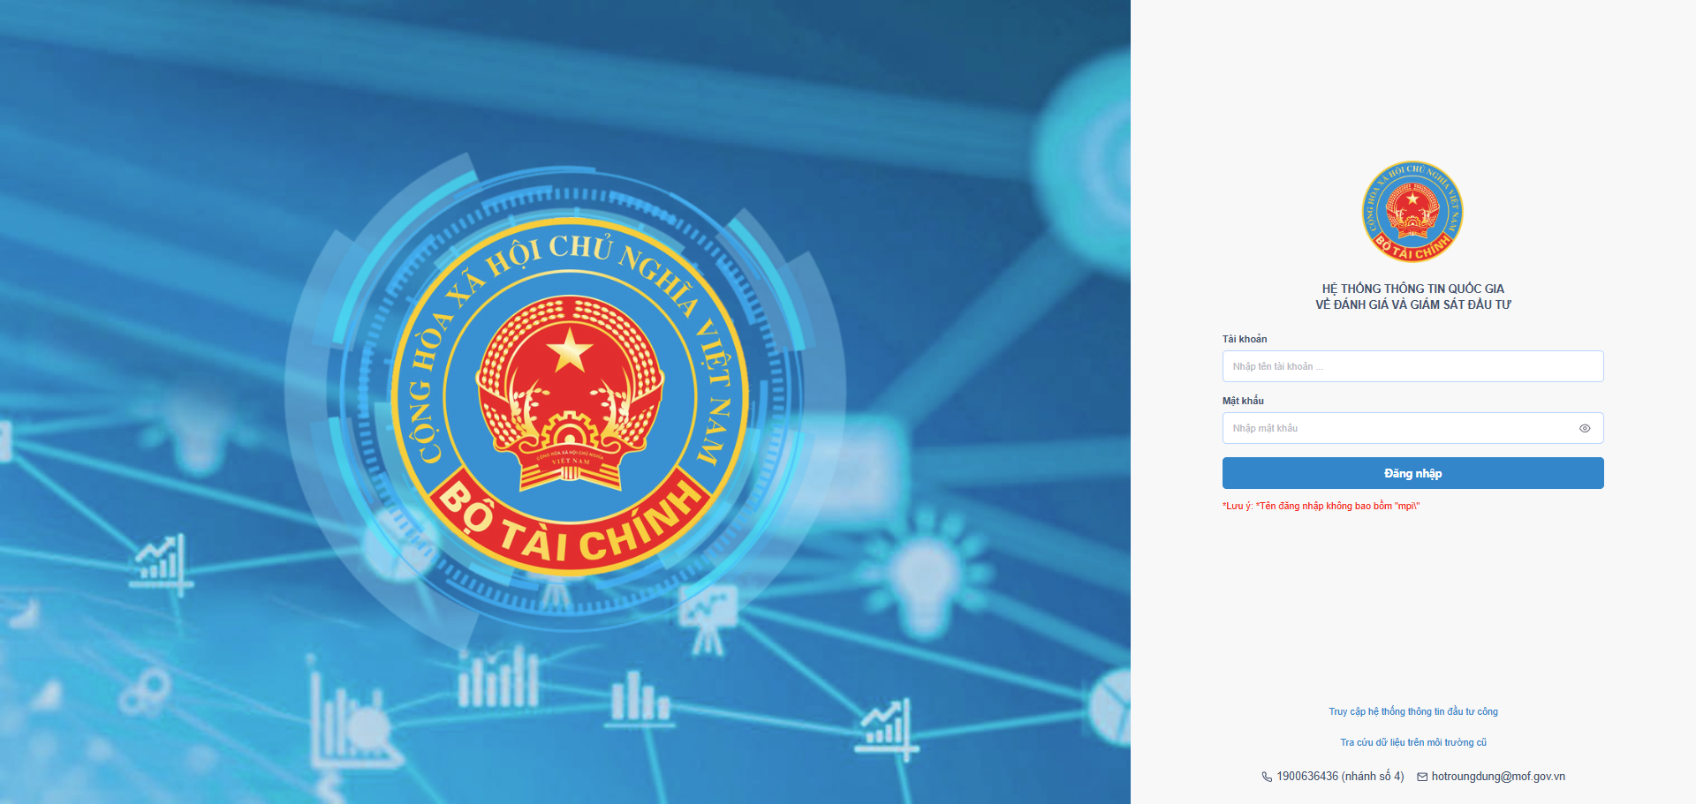
- Bước 1: Nhập tài khoản/ mật khẩu được cung cấp
- Bước 2: Xác thực tài khoản 2 bước theo hướng dẫn (tham khảo tài liệu HDSD xác thực theo đường dẫn:
- https://giamsatdautuquocgia.mof.gov.vn/Pages/chuyenmuctin.aspx?idcm=2).
Sau khi đăng nhập thành công, hệ thống hiển thị giao diện:
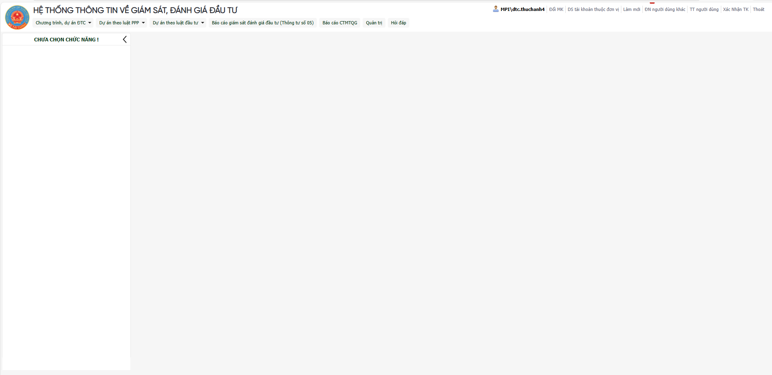
  - Đổi mật khẩu
Sau khi BNĐP truy cập hệ thống thành công vui lòng thực hiện đổi lại mật khẩu theo các bước trên đường dẫn sau:
- Bước 1: Người dùng nhấn vào Thông tin cá nhân và chọn nút “Đổi mật khẩu”
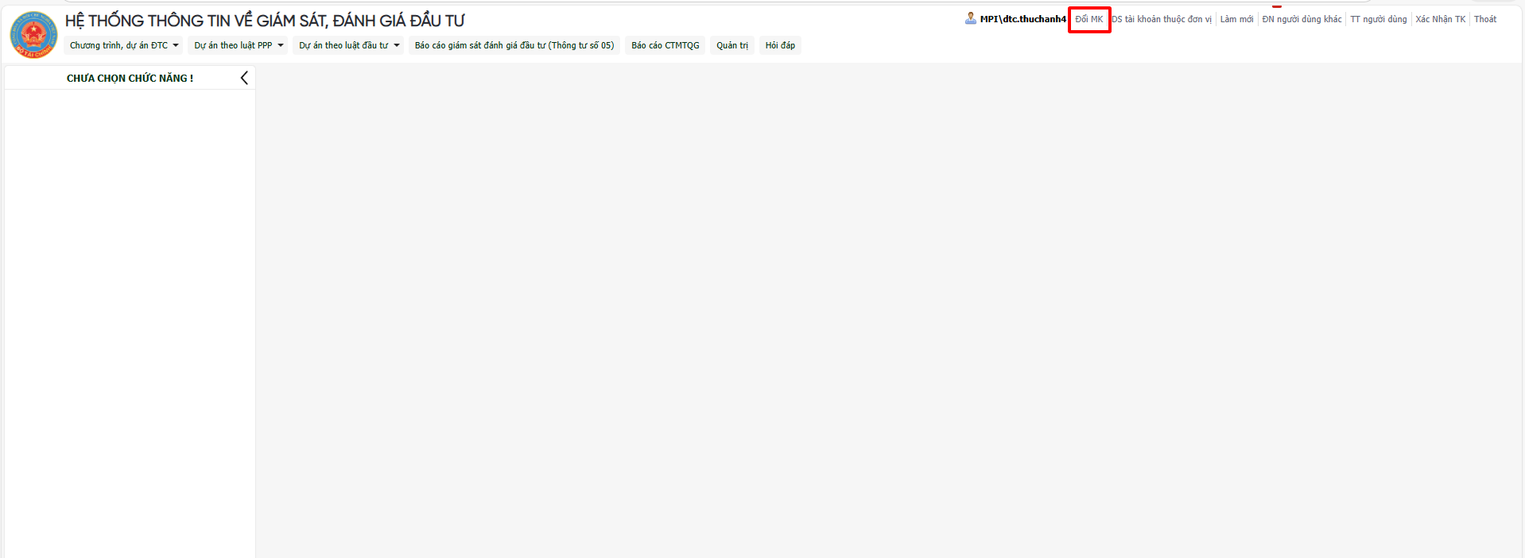
  - Đăng xuất
Bước 1: Tại giao diện chức năng, người dùng nhấn nút “Thoát” để đăng xuất tài khoản khỏi hệ thống.
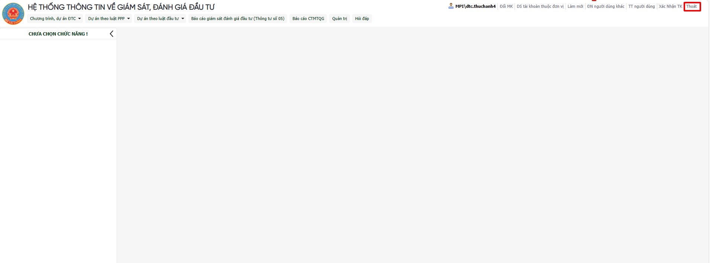

- HDSD CẬP NHẬT THÔNG TIN CHƯƠNG TRÌNH, DỰ ÁN ĐẦU TƯ CÔNG
  - Cập nhật thông tin dự án trong nước
    - Danh sách dự án
Bước 1: Người dùng truy cập vào menu “Chương trình, dự án ĐTC/Dự án trong nước/Thông tin chung” hiển thị giao diện:
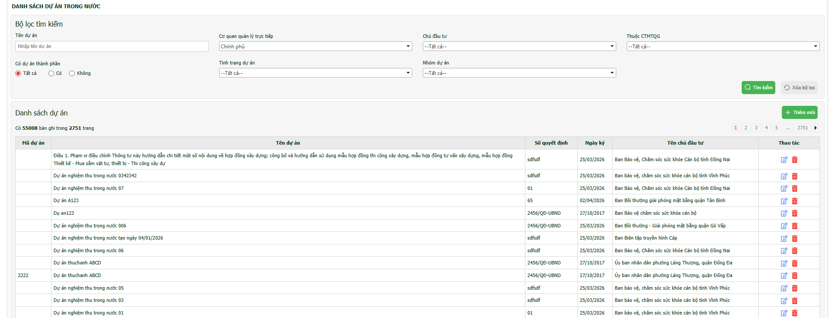
    - Tìm kiếm dự án
Bước 1: Người dùng truy cập vào menu “Chương trình, dự án ĐTC/Dự án trong nước/thông tin chung”. Người dùng thực hiện tìm kiếm dựa theo các tiêu chí tìm kiếm trong bộ lọc, sau đó nhấn Tìm kiếm:
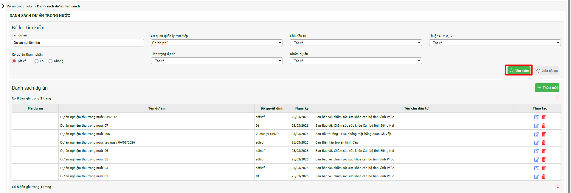
    - Thêm mới dự án trong nước

        - Nhập thông tin chung
- Bước 1: Người dùng truy cập vào menu “Chương trình, dự án ĐTC/Dự án trong nước/Thông tin chung”, nhấn chọn nút Thêm mới, hệ thống hiển thị giao diện màn hình thông tin chung:
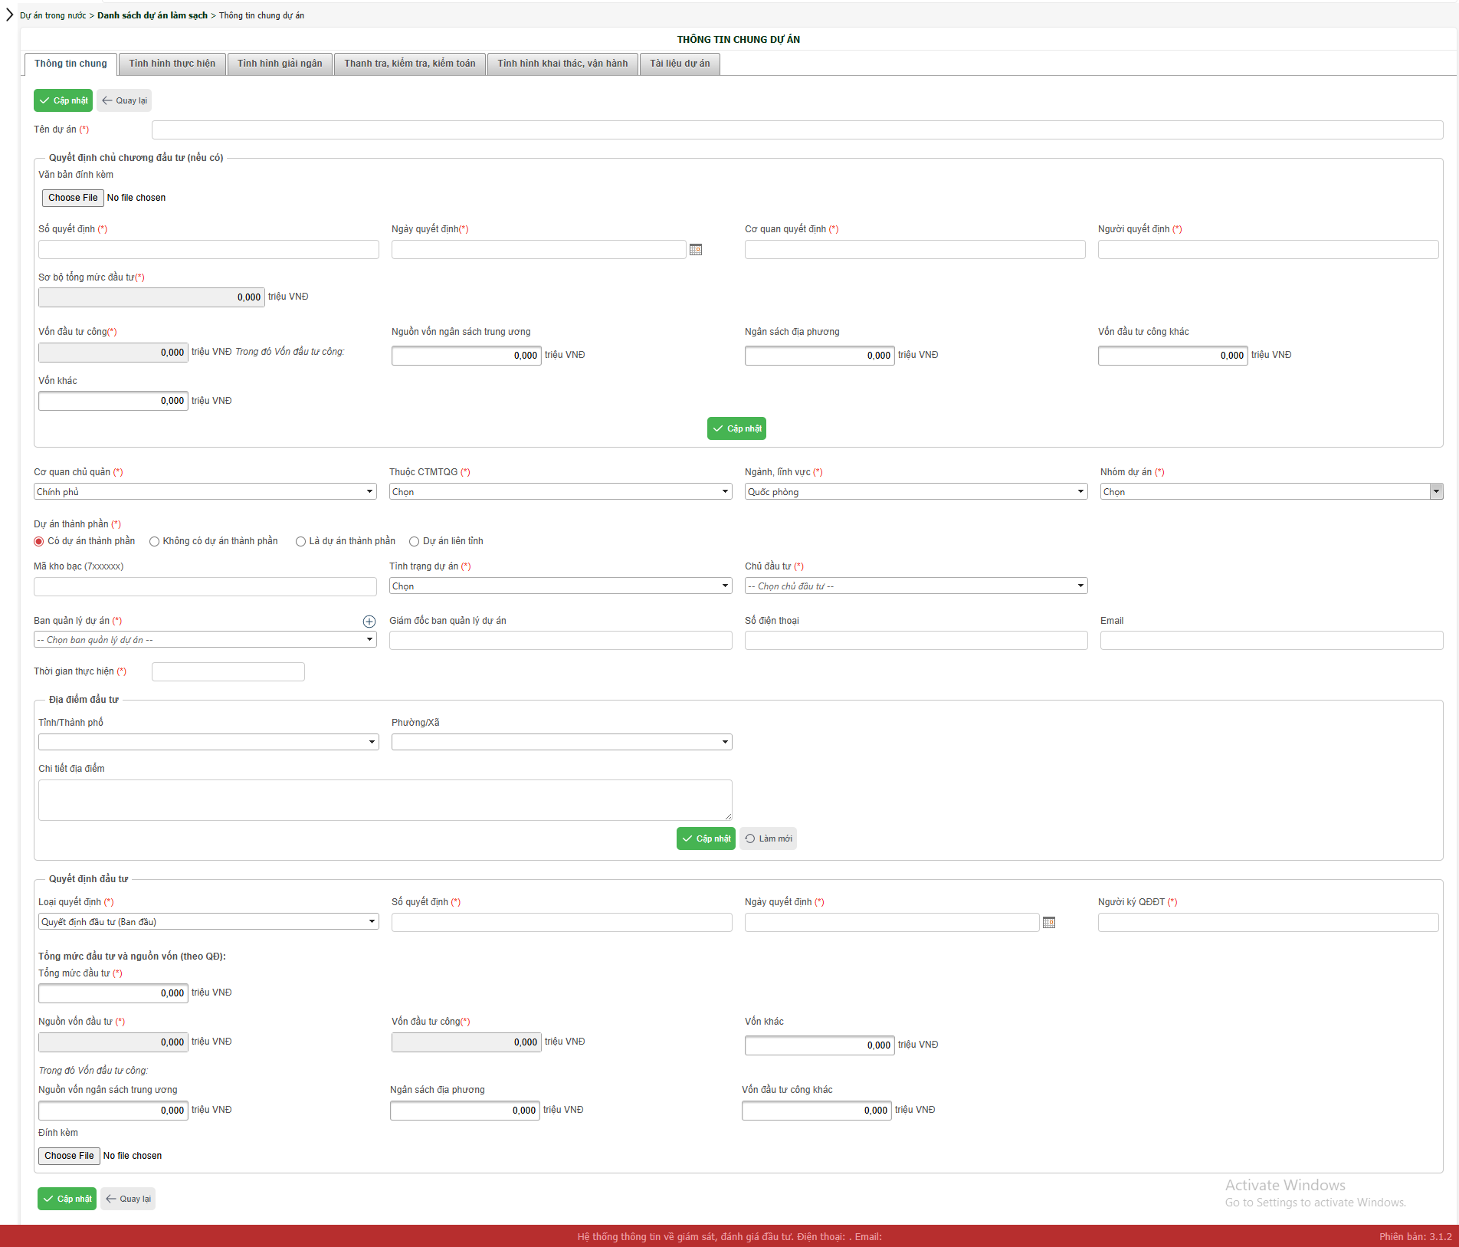
Bước 2: Người dùng thực hiện nhập thông tin trên màn hình:
1/Quyết định chủ trương đầu tư (nếu có)
- Nhập số quyết định, ngày quyết định, cơ quan quyết định, người quyết định.
- Nhập sơ bộ tổng mức đầu tư và các nguồn vốn (ngân sách trung ương, địa phương, vốn khác).
- Chọn file đính kèm (nếu có): hệ thống cho phép người dùng đính kèm một hoặc nhiều file tài liệu, hỗ trợ các định dạng: .pdf, .doc, .docx, .xls, .xlsx, .png, .jpg.
- Nhấn “Cập nhật” để lưu.
2/Thông tin quản lý dự án
- Chọn cơ quan chủ quản, chương trình mục tiêu, ngành/lĩnh vực, nhóm dự án.
- Chọn loại dự án (dự án thành phần/liên tỉnh…).
- Nhập mã kho bạc, tình trạng dự án, chủ đầu tư.
- Chọn ban quản lý dự án, nhập thông tin liên hệ (giám đốc, điện thoại, email).
- Nhấn “Cập nhật” để lưu.
3/Thông tin thực hiện và địa điểm
- Nhập thời gian thực hiện.
- Chọn tỉnh/thành phố, phường/xã và nhập chi tiết địa điểm.
- Nhấn “Cập nhật” để lưu.
- Trường hợp cần nhập lại, nhấn “Làm mới” để xóa dữ liệu trên form.
4/Quyết định đầu tư
- Chọn loại quyết định, nhập số quyết định, ngày quyết định, người ký.
- Nhập tổng mức đầu tư và nguồn vốn đầu tư , bao gồm: vốn đầu tư công, vốn khác.
- Nhập chi tiết cơ cấu vốn (ngân sách trung ương, địa phương, vốn khác).
- Chọn file đính kèm (nếu có).
- Nhấn “Cập nhật” để lưu.
- Lưu ý:
- Các trường có dấu (*) là bắt buộc nhập.
- Mỗi lần nhấn “Cập nhật” chỉ lưu dữ liệu của phần đang nhập.
- Có thể sử dụng “Làm mới” để xóa dữ liệu đang nhập và nhập lại.
- Dữ liệu đã lưu có thể chỉnh sửa và cập nhật lại khi cần.
Bước 3: Sau khi hoàn tất nhập thông tin các phần, người dùng nhấn “Cập nhật”, hệ thống thực hiện lưu thông tin người sử dụng đã nhập vào cơ sở dữ liệu.
        - Nhập thông tin tình hình thực hiện
Bước 1: Người dùng truy cập vào menu “Chương trình, dự án ĐTC/Dự án trong nước/Thông tin chung”, nhấn chọn nút Thêm mới, sau đó chọn tab “Thông tin theo hợp đồng”, hệ thống hiển thị giao diện:
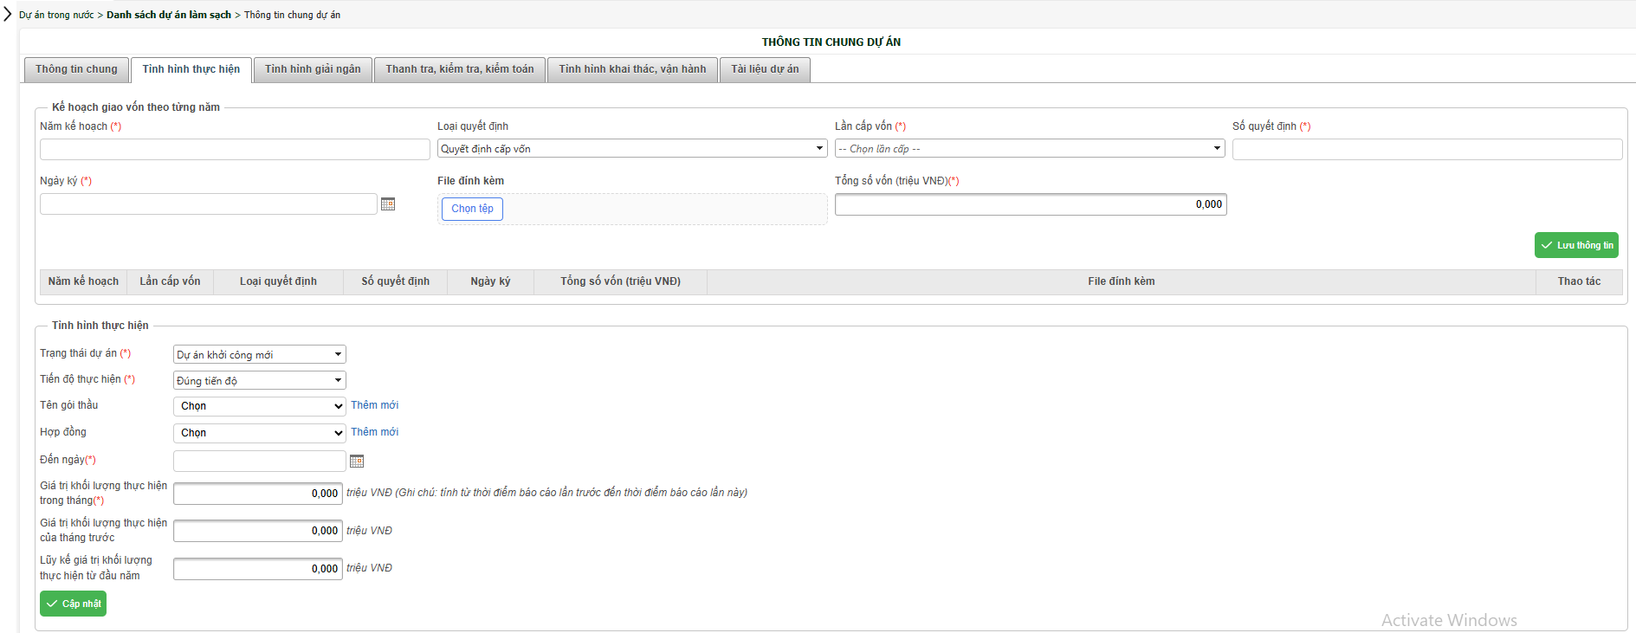
Bước 2: Người dùng thực hiện nhập thông tin:
1/Kế hoạch giao vốn theo từng năm
- Nhập năm kế hoạch, chọn loại quyết định, lần cấp vốn, nhập số quyết định, ngày ký, tổng số vốn.
- Chọn File đính kèm (nếu có): hệ thống cho phép đính kèm một hoặc nhiều file tài liệu, hỗ trợ các định dạng: .pdf, .doc, .docx, .xls, .xlsx, .png, .jpg.
- Nhấn “Lưu thông tin” để thêm dữ liệu vào danh sách bên dưới.
- Dữ liệu sau khi lưu được hiển thị dạng bảng và có thể Sửa/Xóa.
2/ Tình hình thực hiện
- Chọn Trạng thái dự án, Tiến độ thực hiện.
- Nhấn “Lưu thông tin” để thêm dữ liệu vào danh sách bên dưới.
- Nhấn Chọn tên gói thầu để lựa chọn gói thầu đã khởi tạo trong hệ thống.
Trường hợp chưa có dữ liệu Gói thầu, người dùng nhấn “Thêm mới” để mở giao diện nhập gói thầu:
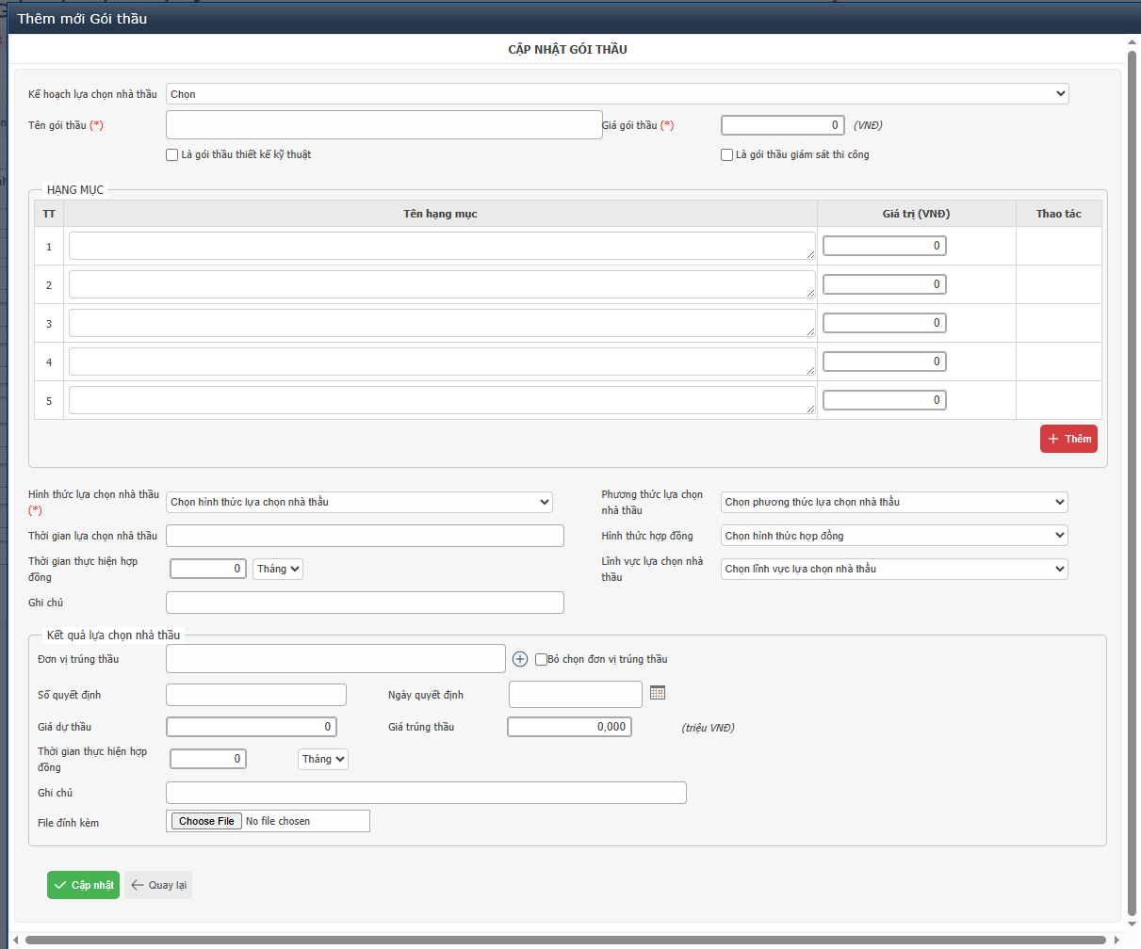
- Nhập kế hoạch lựa chọn nhà thầu, tên gói thầu, giá gói thầu
- Nhập danh sách hạng mục và giá trị tương ứng (có thể thêm nhiều hạng mục).
- Chọn hình thức, phương thức lựa chọn nhà thầu, hình thức hợp đồng, lĩnh vực.
- Nhập thông tin kết quả lựa chọn nhà thầu (đơn vị trúng thầu, số/ngày quyết định, giá dự thầu, giá trúng thầu, file đính kèm...).
- Nhấn “Cập nhật” để lưu → nếu hợp lệ hệ thống lưu và hiển thị dữ liệu vừa tạo vào danh sách gói thầu để lựa chọn.
- Nhấn Chọn hợp đồng để lựa chọn hợp đồng đã khởi tạo trong hệ thống.
- Trường hợp chưa có dữ liệu Hợp đồng, người dùng nhấn “Thêm mới” để mở giao diện nhập hợp đồng:
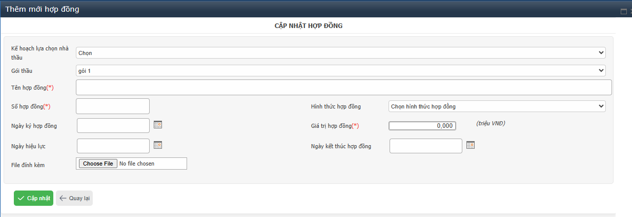
- Chọn kế hoạch lựa chọn nhà thầu, gói thầu.
- Nhập tên hợp đồng, số hợp đồng, hình thức hợp đồng, giá trị hợp đồng.
- Nhập các mốc thời gian: ngày ký, ngày hiệu lực, ngày kết thúc.
- Đính kèm file (nếu có): .
- Nhấn “Cập nhật” để lưu → nếu hợp lệ hệ thống lưu và hiển thị để lựa chọn.
- Sau khi chọn gói thầu và hợp đồng, người dùng tiếp tục nhập các giá trị: đến ngày, giải ngân trong tháng, tháng trước, lũy kế từ đầu năm, vốn khác
- Nhấn “Cập nhật” để lưu.
Dữ liệu sau khi lưu được hiển thị dạng bảng và có thể Sửa/Xóa. Người dùng thực hiện thao tác tại bảng danh sách:
- Sửa: Nhấn vào Sửa tại dòng cần sửa để điều chỉnh thông tin. Sau khi điều chỉnh, nhấn nút Cập nhật để lưu thông tin thay đổi.
- Xóa: Nhấn vào Xóa tại dòng dữ liệu cần xóa, sau đó nhấn xác nhận để xóa thông tin khỏi bảng danh sách.
- Lưu ý:
- Các trường có dấu (*) là bắt buộc nhập.
- Mỗi lần nhấn “Cập nhật” chỉ lưu dữ liệu của phần đang nhập.
- Dữ liệu đã lưu có thể chỉnh sửa và cập nhật lại khi cần.
Bước 3: Sau khi hoàn tất nhập thông tin các phần, người dùng nhấn “Cập nhật”, hệ thống thực hiện lưu toàn bộ thông tin vào cơ sở dữ liệu.
        - Nhập thông tin tình hình giải ngân
Bước 1: Người dùng truy cập vào menu “Chương trình, dự án ĐTC/Dự án trong nước/Thông tin chung”, nhấn chọn nút “Thêm mới”, hệ thống hiển thị giao diện màn hình thông tin chung. Chọn tab “Tình hình giải ngân”.
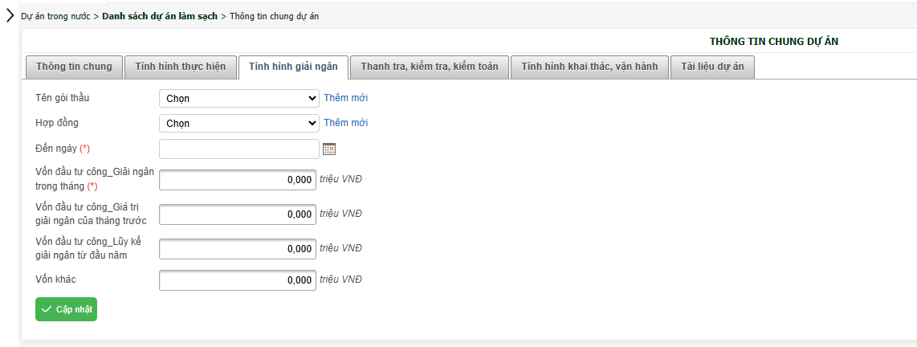
- Bước 2: Tại màn hình, người dùng thực hiện nhập các thông tin:
- 1/Gói thầu
- Nhấn Chọn gói thầu để lựa chọn gói thầu đã khởi tạo trong hệ thống
Trường hợp chưa có dữ liệu Gói thầu, người dùng nhấn “Thêm mới” để mở giao diện nhập gói thầu:
- Nhập kế hoạch lựa chọn nhà thầu, tên gói thầu, giá gói thầu
- Nhập danh sách hạng mục và giá trị tương ứng (có thể thêm nhiều hạng mục).
- Chọn hình thức, phương thức lựa chọn nhà thầu, hình thức hợp đồng, lĩnh vực.
Nhập thông tin kết quả lựa chọn nhà thầu (đơn vị trúng thầu, số/ngày quyết định, giá dự thầu, giá trúng thầu, file đính kèm...).
- Nhấn “Cập nhật” để lưu → nếu hợp lệ hệ thống lưu và hiển thị dữ liệu vừa tạo vào danh sách gói thầu để lựa chọn.
2/Hợp đồng
- Nhấn Chọn hợp đồng để lựa chọn hợp đồng đã khởi tạo trong hệ thống
Trường hợp chưa có dữ liệu Hợp đồng, người dùng nhấn “Thêm mới” để mở giao diện nhập hợp đồng:
- Chọn kế hoạch lựa chọn nhà thầu, gói thầu.
- Nhập tên hợp đồng, số hợp đồng, hình thức hợp đồng, giá trị hợp đồng.
- Nhập các mốc thời gian: ngày ký, ngày hiệu lực, ngày kết thúc.
- Đính kèm file (nếu có): .
- Nhấn “Cập nhật” để lưu → nếu hợp lệ hệ thống lưu và hiển thị để lựa chọn.
- Sau khi chọn gói thầu và hợp đồng, người dùng tiếp tục nhập:đến ngày và các giá trị giải ngân trong tháng, tháng trước, lũy kế từ đầu năm, vốn khác.
Bước 3: Sau khi hoàn tất nhập thông tin, người dùng nhấn “Cập nhật”, hệ thống thực hiện lưu thông tin vào cơ sở dữ liệu.
        - Nhập thông tin thanh tra, kiểm tra, kiểm toán
Bước 1: Người dùng truy cập menu “Chương trình, dự án ĐTC/Dự án trong nước/Thông tin chung”, nhấn “Thêm mới”, hệ thống hiển thị màn hình nhập thông tin. Chọn tab “Thanh tra, kiểm tra, kiểm toán”:
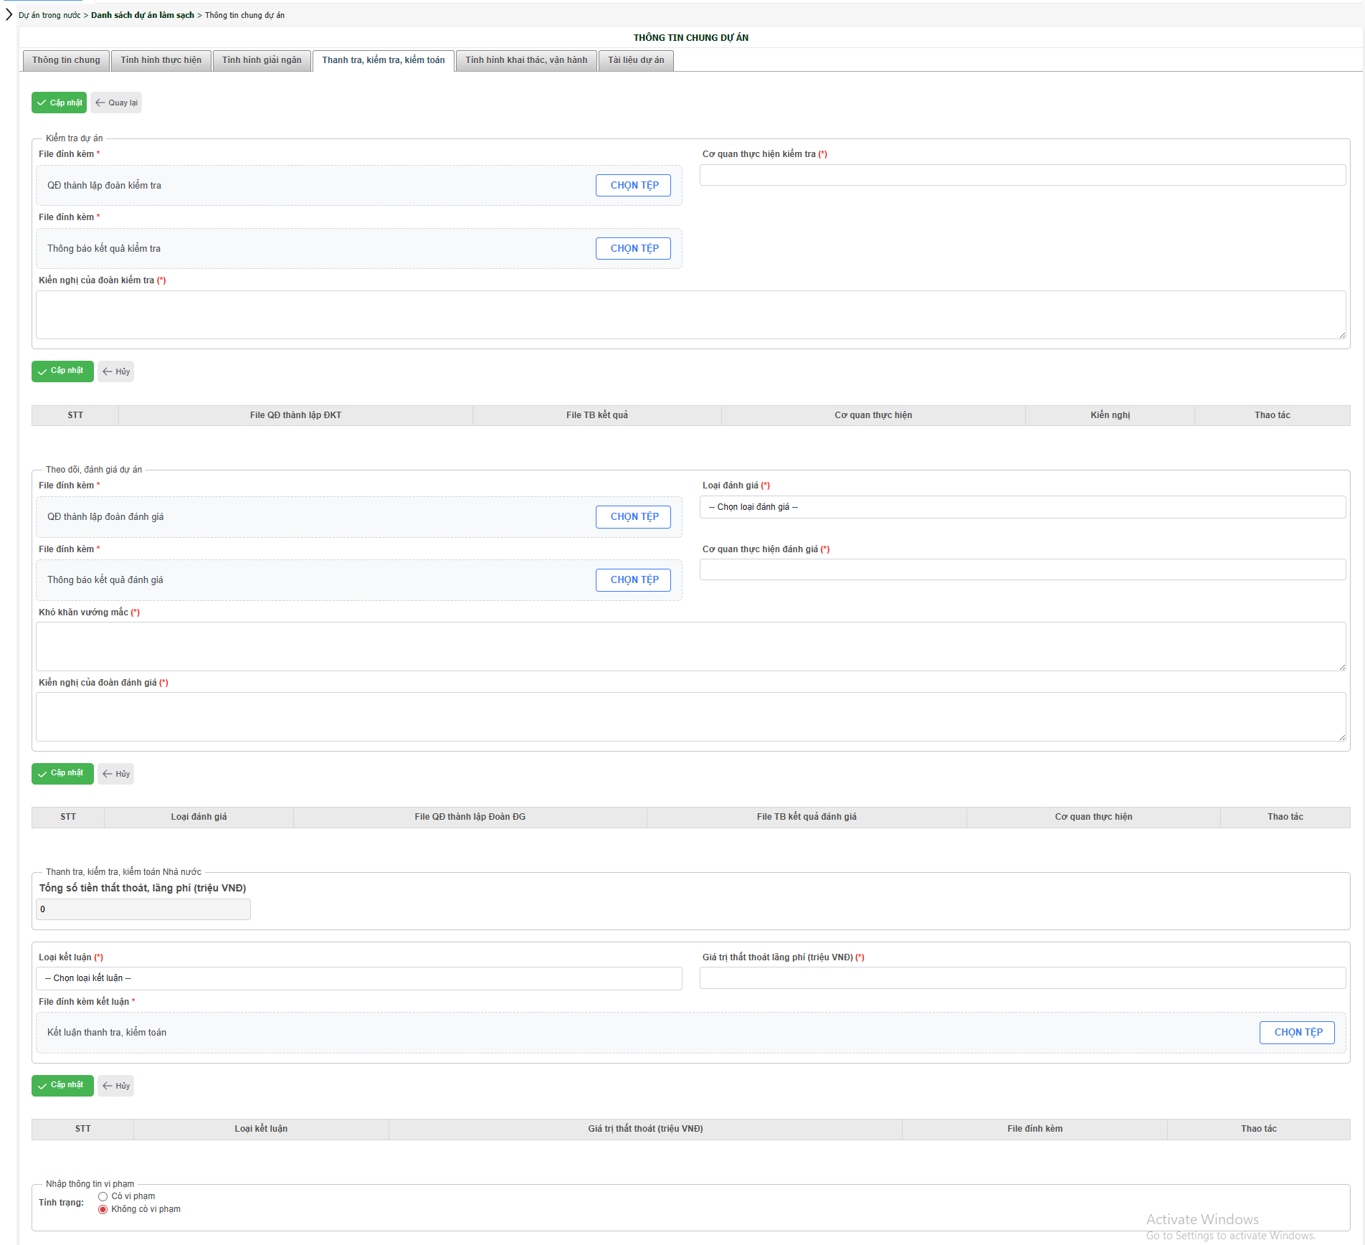
Bước 2: Người dùng thực hiện nhập thông tin trên màn hình:
1/ Kiểm tra dự án
- Chọn file quyết định thành lập đoàn kiểm tra.
- Chọn file thông báo kết quả kiểm tra.
- Nhập Cơ quan thực hiện kiểm tra, Kiến nghị của đoàn kiểm tra.
- Nhấn “Cập nhật” để lưu.
2/ Theo dõi, đánh giá dự án
- Chọn file quyết định thành lập đoàn đánh giá
- Chọn file thông báo kết quả đánh giá.
- Chọn Loại đánh giá, nhập Cơ quan thực hiện đánh giá.
- Nhập Khó khăn vướng mắc, Kiến nghị của đoàn đánh giá.
- Nhấn “Cập nhật” để lưu.
3/Thanh tra, kiểm tra, kiểm toán Nhà nước
- Nhập Tổng số tiền thất thoát, lãng phí
- Chọn Loại kết luận, nhập Giá trị thất thoát, lãng phí.
- Chọn file kết luận thanh tra, kiểm toán.
- Nhấn “Cập nhật” để lưu.
4/Nhập thông tin vi phạm.
- Chọn Tình trạng: Có vi phạm hoặc Không có vi phạm
- Trường hợp chọn Có vi phạm: Người dùng chọn Tên loại vi phạm và Hướng xử lý.
- Nhấn “Cập nhật” để lưu → dữ liệu hiển thị tại danh sách bên dưới.
Dữ liệu được hiển thị dạng danh sách và có thể chỉnh sửa/xóa khi cần. Người dùng thực hiện thao tác tại bảng danh sách:
- Sửa: Nhấn vào Sửa tại dòng cần sửa để điều chỉnh thông tin. Sau khi điều chỉnh, nhấn nút Cập nhật để lưu thông tin thay đổi.
- Xóa: Nhấn vào Xóa tại dòng dữ liệu cần xóa, sau đó nhấn xác nhận để xóa thông tin khỏi bảng danh sách.
- Lưu ý:
- Các trường có dấu (*) là bắt buộc nhập.
- Mỗi lần nhấn “Cập nhật” chỉ lưu dữ liệu của phần đang nhập.
- Thông tin vi phạm chỉ yêu cầu nhập khi chọn Có vi phạm
Bước 3: Sau khi hoàn tất, nhấn “Cập nhật”, hệ thống lưu thông tin vào cơ sở dữ liệu.
        - Nhập thông tin tình hình khai thác vận hành
Bước 1: Người dùng truy cập menu “Chương trình, dự án ĐTC/Dự án trong nước/Thông tin chung”, nhấn “Thêm mới”, hệ thống hiển thị màn hình nhập thông tin. Chọn tab “Tình hình khai thác, vận hành”:
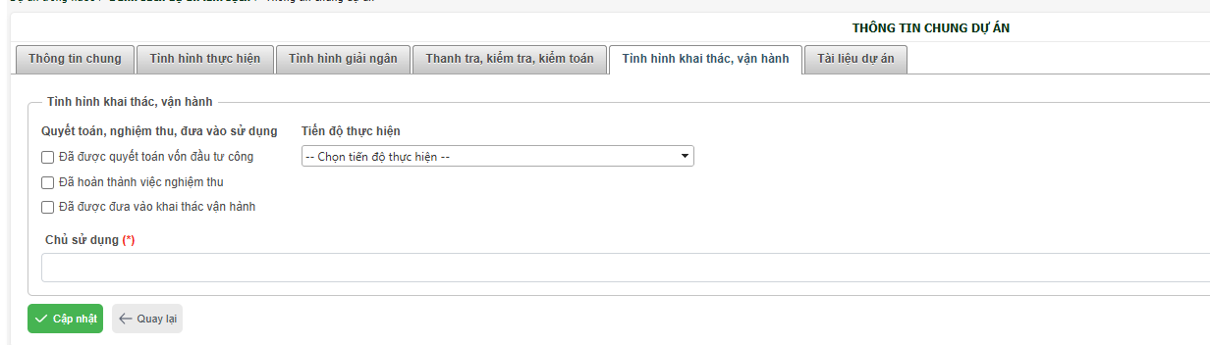
Bước 2: Người dùng thực hiện nhập thông tin:
1/Quyết toán, nghiệm thu, đưa vào sử dụng
- Chọn file quyết định thành lập đoàn kiểm tra.
- Tích chọn các trạng thái phù hợp: Đã được quyết toán vốn đầu tư công/ Đã hoàn thành việc nghiệm thu/ Đã được đưa vào khai thác vận hành.
2/Tiến độ thực hiện
Chọn Tiến độ thực hiện từ danh sách gồm: Đúng tiến độ/ Chậm tiến độ/ Vượt tiến độ.
3/Thông tin sử dụng: Nhập Chủ sử dụng.
- Lưu ý:
- Trường Chủ sử dụng là bắt buộc.
- Có thể chọn một hoặc nhiều trạng thái quyết toán, nghiệm thu.
- Dữ liệu đã lưu có thể chỉnh sửa và cập nhật lại khi cần.
Bước 3: Sau khi hoàn tất, nhấn “Cập nhật”, hệ thống lưu thông tin vào cơ sở dữ liệu.
        - Nhập thông tin tài liệu dự án
Bước 1: Người dùng truy cập menu “Chương trình, dự án ĐTC/Dự án trong nước/Thông tin chung”, nhấn “Thêm mới”, hệ thống hiển thị màn hình nhập thông tin. Chọn tab “Tài liệu dự án”:
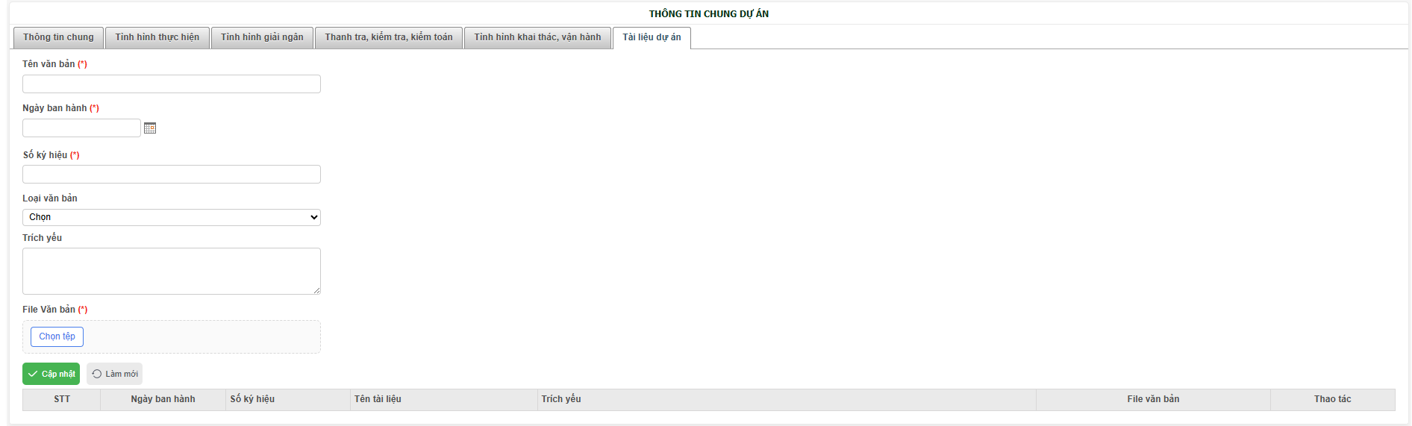
Bước 2:
- Người dùng thực hiện nhập thông tin: Tên văn bản, ngày ban hành, số ký hiệu, trích yếu và lựa chọn loại văn bản.
- Chọn File văn bản: Hệ thống cho phép người dùng đính kèm một hoặc nhiều file tài liệu. Hệ thống hỗ trợ các định dạng: .pdf, .doc, .docx, .xls, .xlsx, .png, .jpg.
- Lưu ý:
- Các trường có dấu (*) là bắt buộc.
- File đính kèm cần đúng định dạng theo quy định hệ thống.
- Dữ liệu sau khi lưu được hiển thị dạng danh sách và có thể chỉnh sửa/xóa khi cần.
- Trường hợp cần nhập lại, người dùng nhấn “Làm mới” để xóa toàn bộ dữ liệu đã nhập trên form và nhập lại từ đầu.
Bước 3: Người dùng nhấn “Cập nhật”, hệ thống thực hiện lưu thông tin người sử dụng đã nhập vào cơ sở dữ liệu và hiển thị trong danh sách bên dưới màn hình.
    - Chỉnh sửa thông tin dự án
Bước 1: Người dùng truy cập vào menu “Chương trình, dự án ĐTC/Dự án trong nước/Thông tin chung”, hệ thống hiển thị giao diện danh sách dự án:
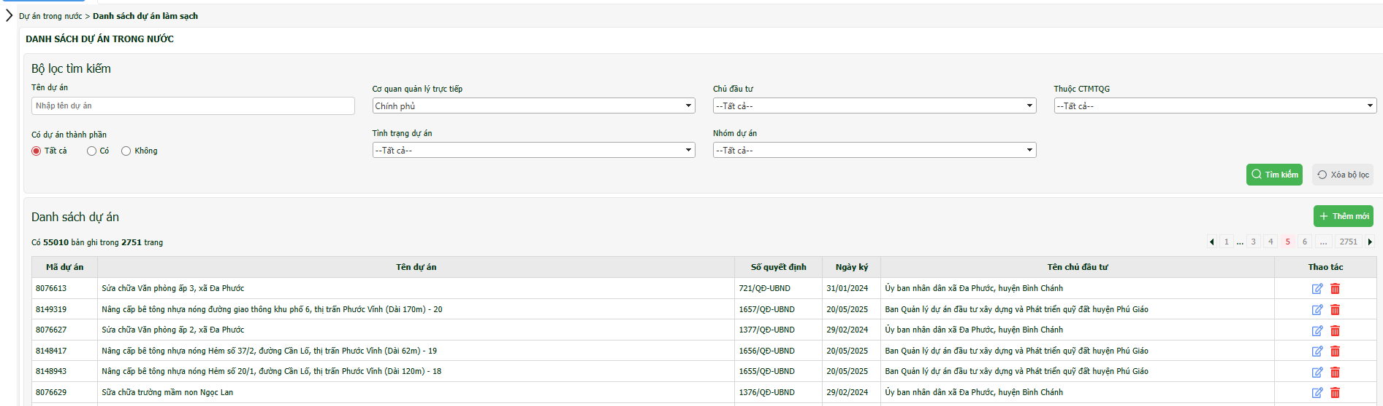
Bước 2: Người dùng nhấn chọn biểu tượng Sửa tại dự án cần điều chỉnh:
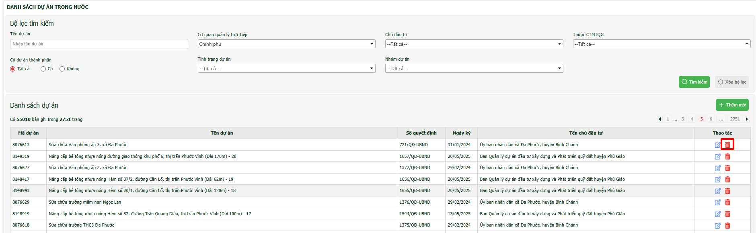
Bước 3: Sau khi hệ thống hiển thị màn hình thông tin chi tiết của dự án, người dùng thực hiện chỉnh sửa các thông tin cần thiết. Tại các tab có phát sinh thay đổi, người dùng nhấn “Cập nhật” để lưu lại nội dung đã chỉnh sửa vào hệ thống:
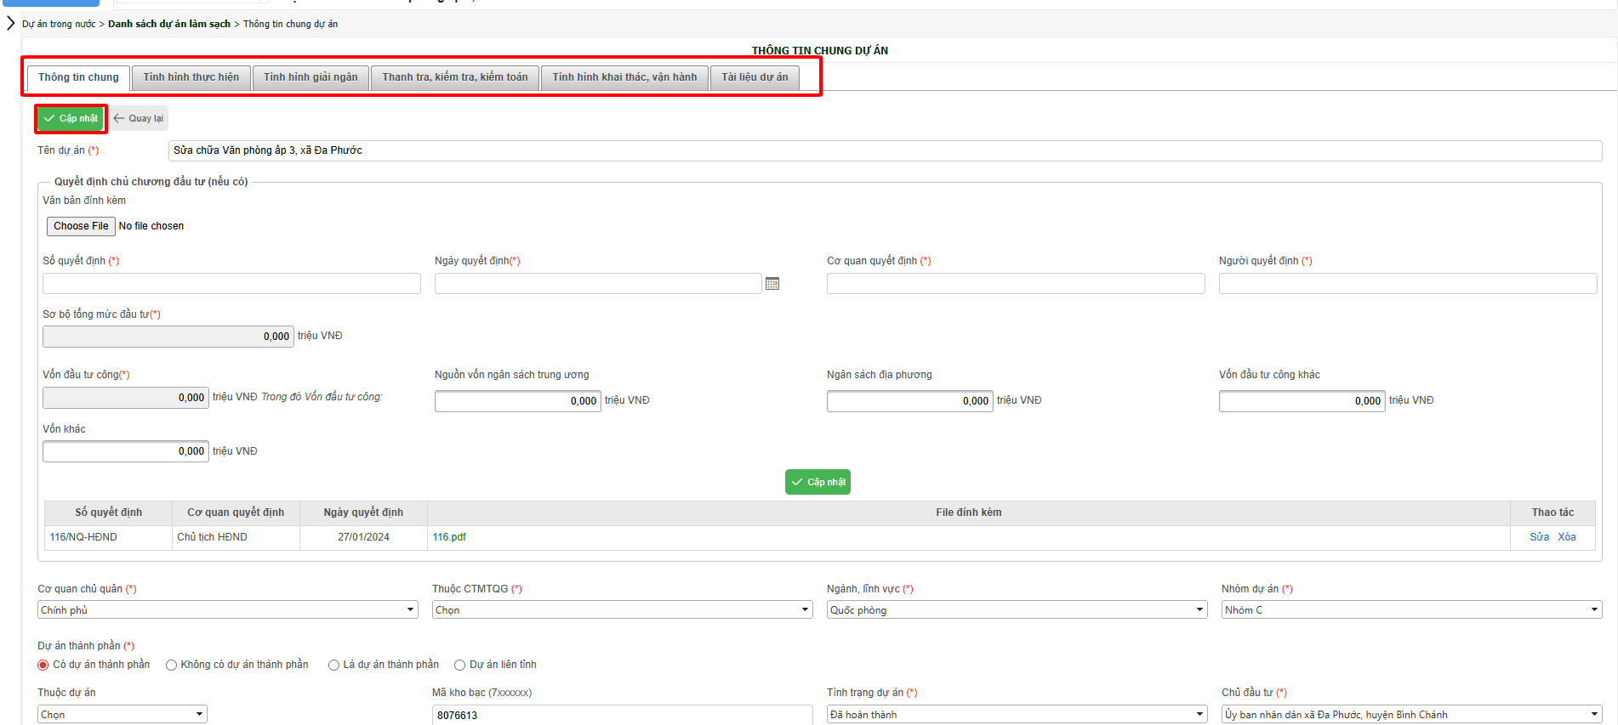
    - Xóa thông tin dự án
Bước 1: Người dùng truy cập vào menu “Chương trình, dự án ĐTC/Dự án trong nước/Thông tin chung”, hệ thống hiển thị giao diện danh sách dự án:
Bước 2: Người dùng nhấn chọn biểu tượng Xóa tại dự án cần xóa:
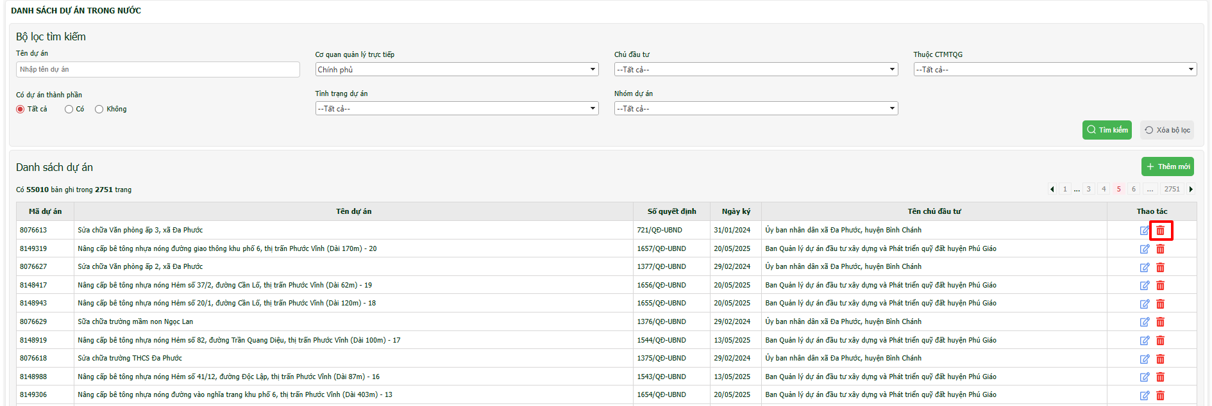
Bước 3: Hệ thống hiển thị màn hình xác nhận xóa dự án:
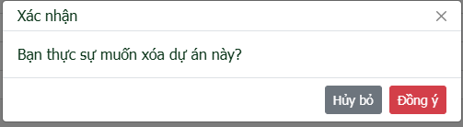
Người dùng thực hiện xác nhận:
- Nhấn “Đồng ý” để thực hiện xóa dự án đã chọn khỏi hệ thống.
- Nhấn “Hủy bỏ” để hủy thao tác xóa và quay lại màn hình trước đó.
  - Cập nhật thông tin dự án ODA
    - Danh sách dự án
- Bước 1: Người dùng truy cập vào menu “Chương trình, dự án ĐTC/Dự án ODA/ Thông tin chung” hiển thị giao diện:
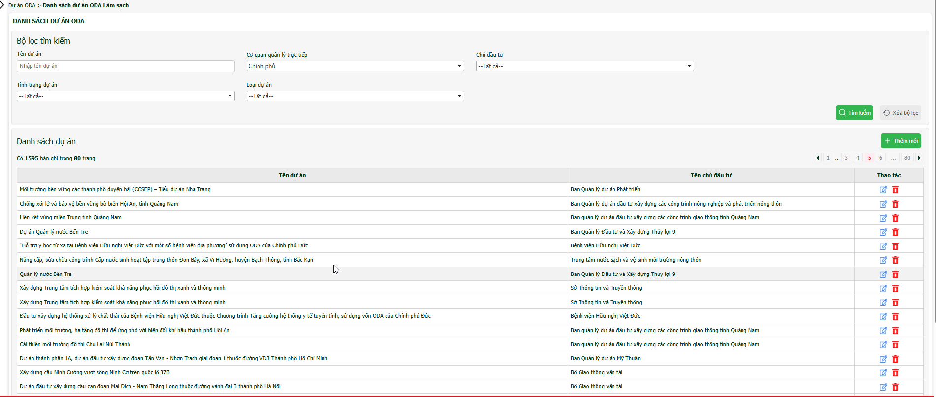Tại màn hình này người dùng có thể thêm mới dự án bằng cách ấn vào nút “Thêm mới”, hoặc sửa dự án khi bấm vào nút icon sửa và xoá dự án.
    - Tìm kiếm dự án
Để tra cứu nhanh các dự án đầu tư trong danh sách, người dùng sử dụng giao diện Bộ lọc tìm kiếm và thực hiện theo các bước sau:
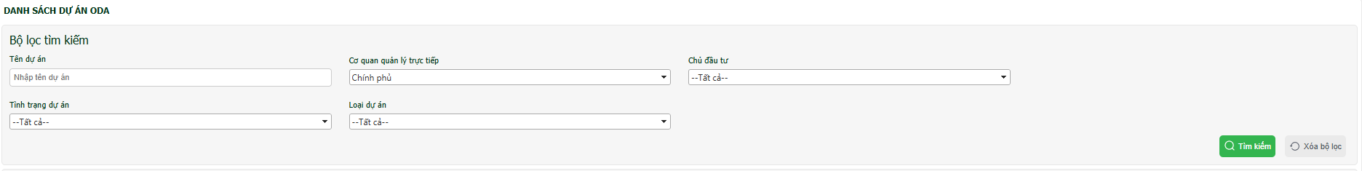
Bước 1: Nhập hoặc Chọn các tiêu chí tìm kiếm
Người dùng thực hiện cung cấp thông tin tại các trường dữ liệu để giới hạn kết quả tra cứu:
- Tên dự án: Nhập từ khóa tên dự án cần tìm (hệ thống sẽ tìm kiếm theo từ khóa chứa trong tên).
- Cơ quan quản lý trực tiếp: Chọn cơ quan quản lý tương ứng từ danh sách thả xuống (Ví dụ: Chính phủ, Bộ, Tỉnh...).
- Chủ đầu tư: Chọn tên nhà đầu tư hoặc tổ chức kinh tế từ danh sách.
- Địa điểm thực hiện: Chọn Tỉnh/Thành phố nơi dự án triển khai.
- Tình trạng dự án: Chọn trạng thái hiện tại của dự án (Tất cả trạng thái, Đang thực hiện, Đã hoàn thành...).
Bước 2: Thực hiện tìm kiếm
- Sau khi đã thiết lập các tiêu chí, người dùng nhấn nút “Tìm kiếm”
- Hệ thống sẽ lọc dữ liệu và hiển thị kết quả tại bảng danh sách chi tiết phía dưới theo đúng các tiêu chí đã chọn.
Bước 3: Làm mới bộ lọc
- Trường hợp muốn xóa bỏ các tiêu chí đã nhập để thực hiện tra cứu mới hoặc quay lại danh sách đầy đủ, người dùng nhấn nút “Xóa bộ lọc” (màu trắng/xám).
- Hệ thống sẽ đưa tất cả các trường dữ liệu về trạng thái mặc định (Trống hoặc --Tất cả--).
Bước 4: Thu gọn/Mở rộng giao diện bộ lọc
- Để tối ưu không gian hiển thị cho bảng danh sách chi tiết, người dùng có thể nhấn nút “Thu gọn” (biểu tượng mũi tên hướng lên) ở góc trên bên phải của bộ lọc.
- Khi giao diện đã thu gọn, người dùng nhấn nút “Mở rộng” để hiển thị lại đầy đủ các trường tìm kiếm.
    - Thêm mới dự án

3.3.1 Nhập thông tin theo QĐĐT
Tại giao diện chi tiết dự án, hệ thống mặc định hiển thị tab “Thông tin chung”. Người dùng thực hiện nhập liệu các phân đoạn từ trên xuống dưới theo các bước sau:
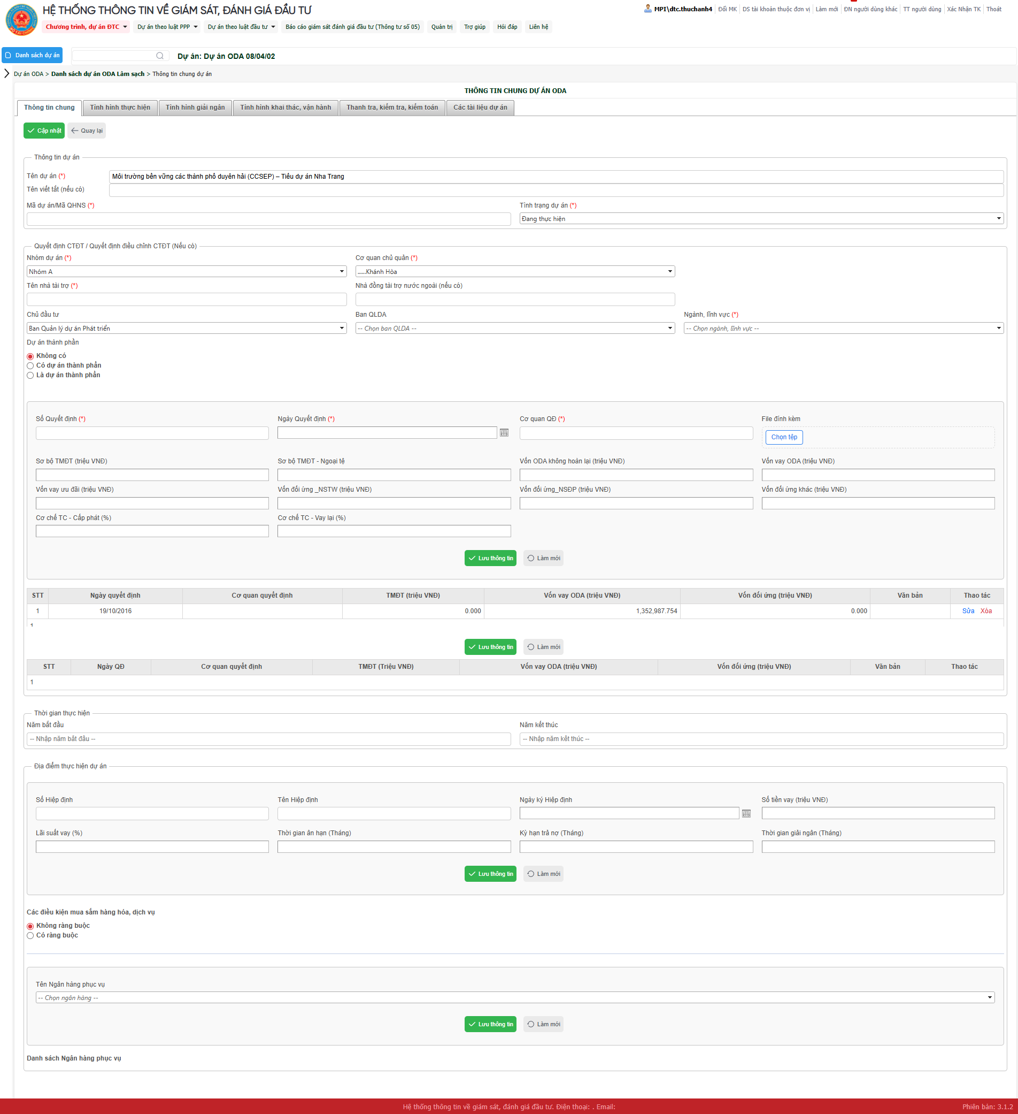
Bước 1: Nhập Thông tin dự án
- Tên dự án (*): Nhập tên đầy đủ của dự án ODA.
- Tên viết tắt (nếu có): Nhập tên giao dịch ngắn gọn của dự án.
- Mã dự án/Mã QHNS (*): Nhập mã dự án hoặc mã quan hệ ngân sách tương ứng.
- Tình trạng dự án (*): Chọn trạng thái dự án (Ví dụ: Đang thực hiện) từ danh sách thả xuống.
Bước 2: Nhập Quyết định CTĐT / Quyết định điều chỉnh CTĐT (Nếu có)
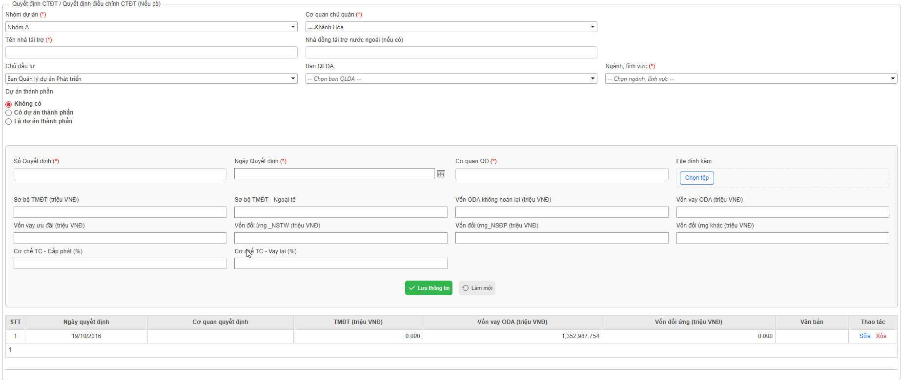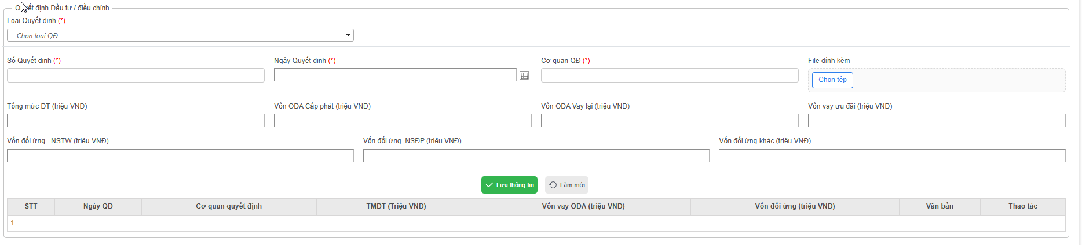
- Nhập các trường hành chính: Nhóm dự án (*), Cơ quan chủ quản (*), Tên nhà tài trợ (*), Ngành, lĩnh vực (*), Chủ đầu tư và Ban QLDA.
- Dự án thành phần: Tích chọn một trong các tùy chọn: Không có / Có dự án thành phần / Là dự án thành phần.
- Chi tiết văn bản: Nhập Số Quyết định (*), Ngày Quyết định (*), Cơ quan QĐ (*).
- File đính kèm: Nhấn “Chọn tệp” để tải lên văn bản.
- Quy tắc: Cho phép đính kèm nhiều file cùng lúc với định dạng: pdf, excel, img, docx.
- Số liệu tài chính (triệu VNĐ): Nhập các giá trị TMĐT, Vốn vay ODA, Vốn đối ứng (NSTW, NSĐP, Khác)...
- Nhấn nút “Lưu thông tin” (nút màu xanh lá phía dưới phần nhập liệu) để đưa dữ liệu xuống bảng danh sách (Gridview) tương ứng.
Bước 3: Nhập Thời gian thực hiện
- Người dùng thực hiện nhập Năm bắt đầu và Năm kết thúc dự kiến triển khai dự án vào các ô tương ứng.
Bước 4: Nhập Thông tin hiệp định vay
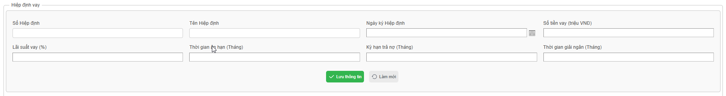
- Nhập các thông tin chi tiết về khoản vay: Số Hiệp định, Tên Hiệp định, Ngày ký, Số tiền vay (triệu VNĐ).
- Nhập các điều khoản tài chính: Lãi suất vay (%), Thời gian ân hạn, Kỳ hạn trả nợ, Thời gian giải ngân.
- Nhấn nút “Lưu thông tin” (nút màu xanh lá) để hiển thị dữ liệu xuống bảng danh sách phía dưới.
Bước 5: Nhập Các điều kiện mua sắm và Ngân hàng phục vụ
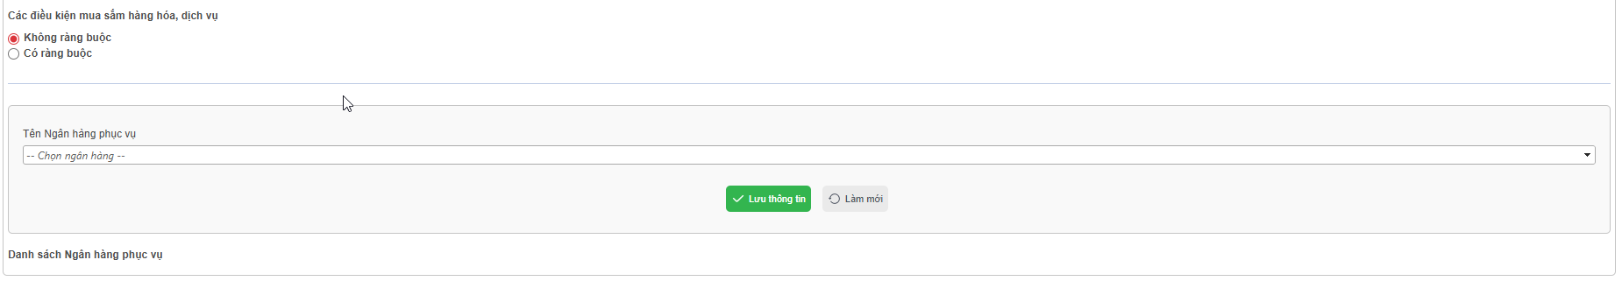
- Điều kiện mua sắm: Tích chọn Không ràng buộc hoặc Có ràng buộc.
- Ngân hàng phục vụ: Chọn tên ngân hàng từ danh sách thả xuống.
- Nhấn nút “Lưu thông tin” (nút màu xanh lá) để ghi nhận ngân hàng vào bảng danh sách phía dưới.
Bước 6: Thao tác trên bảng danh sách (Gridview)
Tại tất cả các bảng danh sách thuộc các phân đoạn trên, người dùng thực hiện quản lý bản ghi qua cột Thao tác:
- Sửa: Nhấn để đưa thông tin bản ghi lên vùng nhập liệu tương ứng để chỉnh sửa. Sau khi sửa, nhấn lại nút “Lưu thông tin” của phân đoạn đó.
- Xóa: Nhấn để loại bỏ bản ghi ra khỏi danh sách (Hệ thống sẽ yêu cầu xác nhận trước khi xóa).
- Làm mới: Nhấn nút này để xóa nhanh dữ liệu đang nhập dở dang tại phân đoạn tương ứng.
Bước 7: Lưu dữ liệu tổng thể
- Sau khi đã hoàn thiện nhập liệu tại tất cả các phân đoạn, người dùng bắt buộc phải nhấn nút “Cập nhật” (nút màu xanh lá ở góc trên cùng bên trái màn hình) để hệ thống chính thức lưu toàn bộ dữ liệu của tab vào cơ sở dữ liệu)
- Lưu ý:
- Các trường có dấu (*) đỏ là thông tin bắt buộc phải nhập.
- Nút “Lưu thông tin” tại mỗi phân đoạn chỉ giúp cập nhật dữ liệu xuống bảng kê tạm thời của phần đó. Dữ liệu chỉ thực sự được lưu vào hệ thống khi nhấn nút “Cập nhật” tổng thể ở Bước 7.
- Nút “Quay lại” dùng để thoát khỏi màn hình hiện tại và không lưu các thay đổi nếu chưa nhấn nút Cập nhật tổng thể.

3.3.2 Nhập thông tin tình hình thực hiện
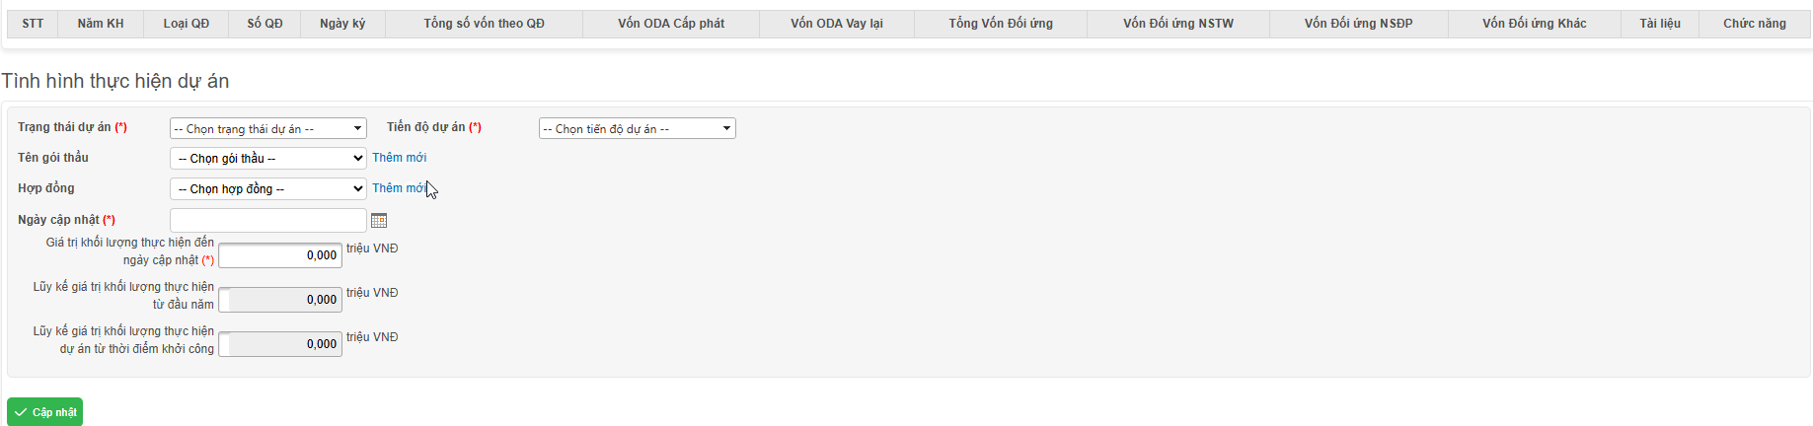

3.3.3 Nhập thông tin tình hình giải ngân
Tại màn hình chi tiết dự án, người dùng chọn tab “Tình hình giải ngân” để báo cáo số liệu thực hiện giải ngân chi tiết theo gói thầu và hợp đồng. Các bước thực hiện như sau:
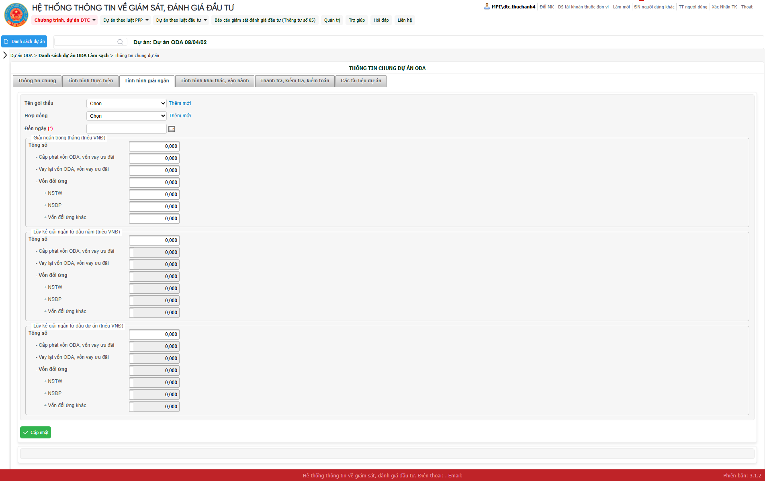
Bước 1: Lựa chọn thông tin Gói thầu và Hợp đồng
- Tên gói thầu: Chọn gói thầu tương ứng từ danh sách thả xuống. Nếu chưa có gói thầu trong danh sách, nhấn nút “Thêm mới” bên cạnh để mở popup khởi tạo.
- Hợp đồng: Chọn hợp đồng tương ứng của gói thầu. Nhấn nút “Thêm mới” bên cạnh để bổ sung thông tin hợp đồng nếu cần.
- Đến ngày (*): Chọn mốc thời gian chốt số liệu giải ngân báo cáo (Trường bắt buộc).
Bước 2: Nhập số liệu Giải ngân trong tháng (triệu VNĐ)
Người dùng thực hiện nhập các giá trị giải ngân phát sinh trong kỳ báo cáo:
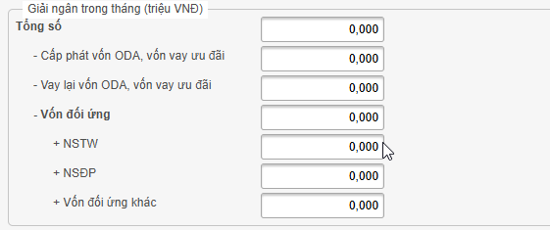
- Vốn ODA, vốn vay ưu đãi: Nhập giá trị tại các ô Cấp phát và Vay lại.
- Vốn đối ứng: Nhập chi tiết các nguồn NSTW (Ngân sách trung ương), NSĐP (Ngân sách địa phương) và Vốn đối ứng khác.
- Hệ thống tự động tính (Trường bị khóa):
- Trường Vốn đối ứng = NSTW + NSĐP + Vốn đối ứng khác.
- Trường Tổng số = Cấp phát + Vay lại + Vốn đối ứng.
Bước 3: Theo dõi các bảng Lũy kế giải ngân
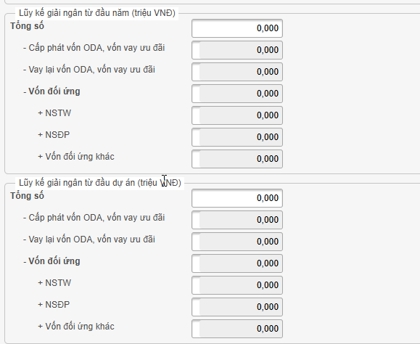
Người dùng kiểm tra số liệu tại hai phân đoạn: Lũy kế giải ngân từ đầu năm (triệu VNĐ) và Lũy kế giải ngân từ đầu dự án (triệu VNĐ):
- Các trường thông tin trong hai phân đoạn này ở trạng thái Khóa (chỉ xem).
- Hệ thống sẽ tự động tổng hợp, cập nhật và hiển thị số liệu lũy kế dựa trên dữ liệu giải ngân trong tháng vừa nhập và dữ liệu lịch sử của các kỳ trước đó.
Bước 4: Cập nhật và Lưu dữ liệu
- Sau khi kiểm tra chính xác toàn bộ số liệu tại các phân đoạn, người dùng nhấn nút “Cập nhật” để hệ thống ghi nhận dữ liệu giải ngân.
- Dữ liệu sau khi cập nhật thành công sẽ được lưu trữ vào lịch sử giải ngân của dự án và hiển thị trong bảng danh sách (nếu có).
- Lưu ý:
- Các trường có dấu (*) đỏ là thông tin bắt buộc phải nhập.
- Đơn vị tính thống nhất cho toàn bộ tab là triệu VNĐ.
- Việc nhấn “Thêm mới” tại mục Gói thầu/Hợp đồng sẽ hiển thị cửa sổ Popup. Người dùng cần nhập đủ thông tin trên Popup và nhấn “Cập nhật” trên đó thì thông tin mới hiển thị để chọn trong tab Giải ngân.
- Nút “Quay lại” dùng để thoát khỏi màn hình hiện tại và không lưu các thay đổi vừa nhập.

3.3.4 Nhập thông tin tình hình khai thác, vận hành
Tại màn hình chi tiết dự án ODA, người dùng chọn tab “Tình hình khai thác, vận hành” để cập nhật trạng thái kết thúc đầu tư và đưa công trình vào sử dụng. Các bước thực hiện như sau:
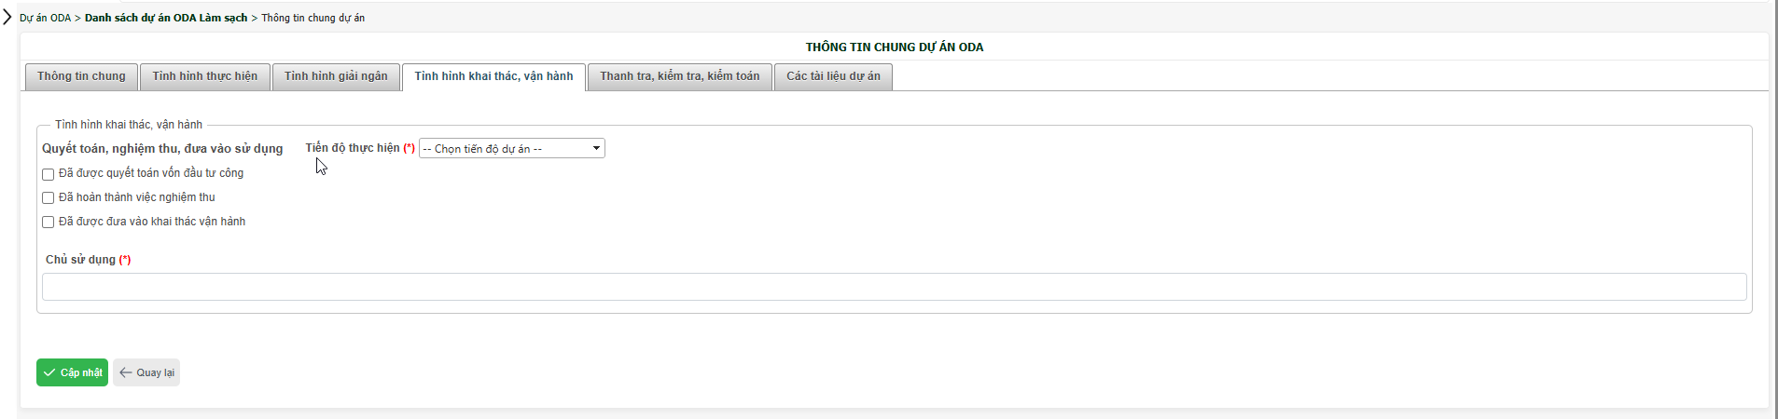
Bước 1: Cập nhật trạng thái Quyết toán, nghiệm thu, đưa vào sử dụng
Người dùng thực hiện tích chọn vào các ô trạng thái tương ứng với tình hình thực tế của dự án:
- Đã được quyết toán vốn đầu tư công: Tích chọn nếu dự án đã hoàn thành việc phê duyệt quyết toán vốn.
- Đã hoàn thành việc nghiệm thu: Tích chọn nếu dự án đã có biên bản nghiệm thu hoàn thành công trình/hạng mục công trình.
- Đã được đưa vào khai thác vận hành: Tích chọn nếu công trình đã bắt đầu phục vụ mục tiêu đầu tư.
Bước 2: Chọn Tiến độ thực hiện (*)
- Tại trường Tiến độ thực hiện, người dùng chọn trạng thái tiến độ phù hợp từ danh sách thả xuống (Trường bắt buộc).
Bước 3: Nhập thông tin Chủ sử dụng (*)
- Tại ô Chủ sử dụng, người dùng nhập tên đơn vị, tổ chức hoặc cá nhân chịu trách nhiệm quản lý, vận hành và khai thác dự án sau đầu tư (Trường bắt buộc).
Bước 4: Lưu dữ liệu
- Sau khi đã hoàn tất việc chọn trạng thái và nhập thông tin bắt buộc, người dùng nhấn nút “Cập nhật” ở góc dưới cùng bên trái màn hình.
- Hệ thống sẽ ghi nhận các thông tin về tình hình khai thác, vận hành vào cơ sở dữ liệu của dự án.
Lưu ý:
- Các trường có dấu (*) đỏ là thông tin bắt buộc, nếu để trống hệ thống sẽ không cho phép cập nhật.
- Thông tin tại tab này thường được cập nhật khi dự án ở giai đoạn cuối hoặc đã hoàn thành các thủ tục bàn giao.
- Nút “Quay lại” dùng để thoát khỏi màn hình hiện tại và không lưu các thay đổi vừa thực hiện.

3.3.5 Nhập thông tin thanh tra, kiểm tra, kiểm toán
Tại màn hình chi tiết dự án ODA, người dùng chọn tab “Thanh tra, kiểm tra, kiểm toán” và thực hiện cập nhật các nội dung theo các bước sau:
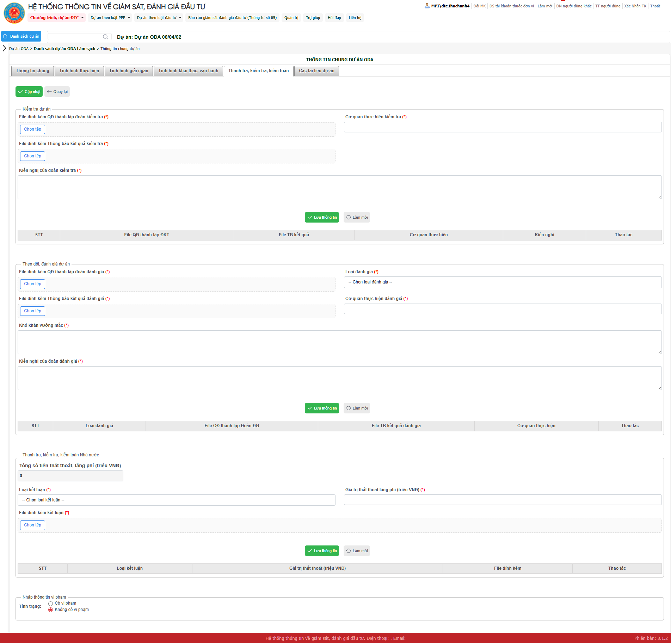
Bước 1: Nhập thông tin Kiểm tra dự án
Phân đoạn này dùng để ghi nhận các đợt kiểm tra nội bộ hoặc kiểm tra chuyên ngành:
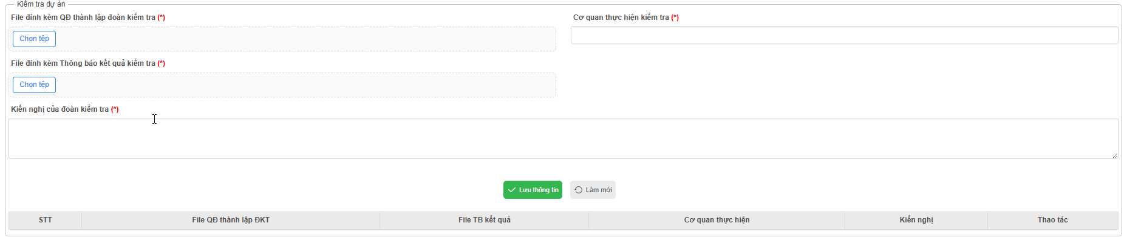
- File đính kèm (*): Nhấn nút “Chọn tệp” để tải lên đồng thời hai văn bản bắt buộc: QĐ thành lập đoàn kiểm tra và Thông báo kết quả kiểm tra.
- Quy tắc: Cho phép đính kèm nhiều file cùng lúc với định dạng: pdf, excel, img, docx.
- Nhập các thông tin bắt buộc: Cơ quan thực hiện kiểm tra (*) và nội dung Kiến nghị của đoàn kiểm tra (*).
- Nhấn nút “Lưu thông tin” để đưa dữ liệu vừa nhập xuống bảng danh sách (Gridview) phía dưới của phân đoạn này.
Bước 2: Nhập thông tin Theo dõi, đánh giá dự án
Phân đoạn này ghi nhận kết quả đánh giá dự án định kỳ hoặc đột xuất:
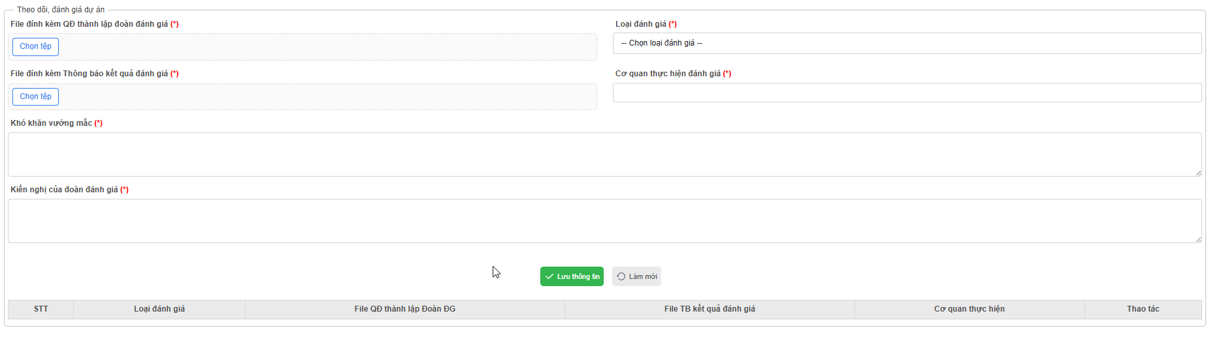
- File đính kèm (*): Nhấn nút “Chọn tệp” để tải lên các văn bản: QĐ thành lập đoàn đánh giá và Thông báo kết quả đánh giá.
- Chọn/Nhập các thông tin: Loại đánh giá (*), Cơ quan thực hiện đánh giá (*), Khó khăn vướng mắc (*) và Kiến nghị của đoàn đánh giá (*).
- Nhấn nút “Lưu thông tin” để ghi nhận dữ liệu xuống bảng danh sách phía dưới.
Bước 3: Nhập thông tin Thanh tra, kiểm tra, kiểm toán Nhà nước
Ghi nhận kết luận chính thức của các cơ quan Thanh tra, Kiểm toán Nhà nước:
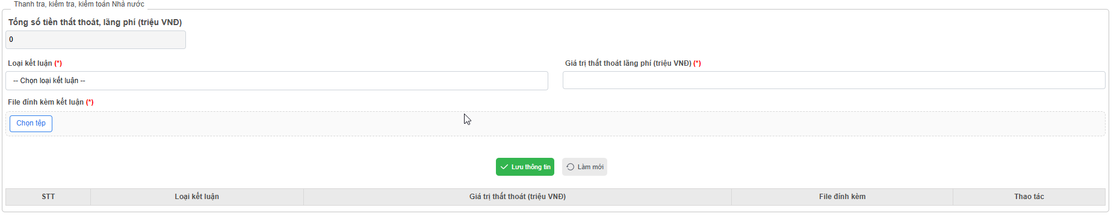
- File đính kèm kết luận (*): Nhấn nút “Chọn tệp” để tải lên văn bản kết luận chính thức.
- Chọn Loại kết luận (*) từ danh sách và nhập Giá trị thất thoát lãng phí (triệu VNĐ) (*).
- Hệ thống tự động tính toán (Trường bị khóa): Trường Tổng số tiền thất thoát, lãng phí (triệu VNĐ) sẽ được hệ thống tự động cộng dồn từ cột "Giá trị thất thoát" của tất cả các bản ghi có trong Gridview bên dưới.
- Nhấn nút “Lưu thông tin” để xác nhận dữ liệu xuống bảng danh sách.
Bước 4: Nhập thông tin vi phạm
- Tại mục Tình trạng, người dùng thực hiện tích chọn vào nút Radio tương ứng với thực tế dự án: Có vi phạm hoặc Không có vi phạm.
Bước 5: Thao tác trên bảng danh sách (Gridview)
Tại mỗi bảng danh sách của cả 03 phân đoạn trên, người dùng thực hiện quản lý bản ghi tại cột Thao tác:
- Sửa: Nhấn để đưa thông tin bản ghi lên vùng nhập liệu tương ứng để điều chỉnh. Sau khi sửa xong, nhấn lại nút “Lưu thông tin” của phân đoạn đó.
- Xóa: Nhấn để loại bỏ bản ghi ra khỏi danh sách (Hệ thống sẽ hiển thị thông báo xác nhận trước khi xóa).
- Làm mới: Nhấn nút này để xóa nhanh các thông tin đang nhập dở dang tại phân đoạn tương ứng.
Bước 6: Lưu dữ liệu tổng thể
- Sau khi đã hoàn thiện nhập liệu tại tất cả các phân đoạn, người dùng nhấn nút “Cập nhật” để hệ thống chính thức lưu toàn bộ dữ liệu của tab vào cơ sở dữ liệu.
- Lưu ý:
- Các trường có dấu (*) đỏ là thông tin bắt buộc phải nhập và đính kèm file đầy đủ.
- Nút “Lưu thông tin” tại mỗi phân đoạn chỉ có tác dụng cập nhật dữ liệu xuống bảng kê tạm thời. Mọi dữ liệu chỉ thực sự được lưu vào hệ thống khi nhấn nút “Cập nhật” tổng thể ở Bước 6.
- Nút “Quay lại” dùng để thoát khỏi màn hình hiện tại và không lưu các thay đổi vừa thực hiện.

3.3.6 Nhập thông tin các tài liệu dự án
Tại màn hình chi tiết dự án FDI, người dùng chọn tab “Tài liệu dự án” để thực hiện lưu trữ và quản lý hệ thống văn bản pháp lý của dự án. Các bước thực hiện như sau:
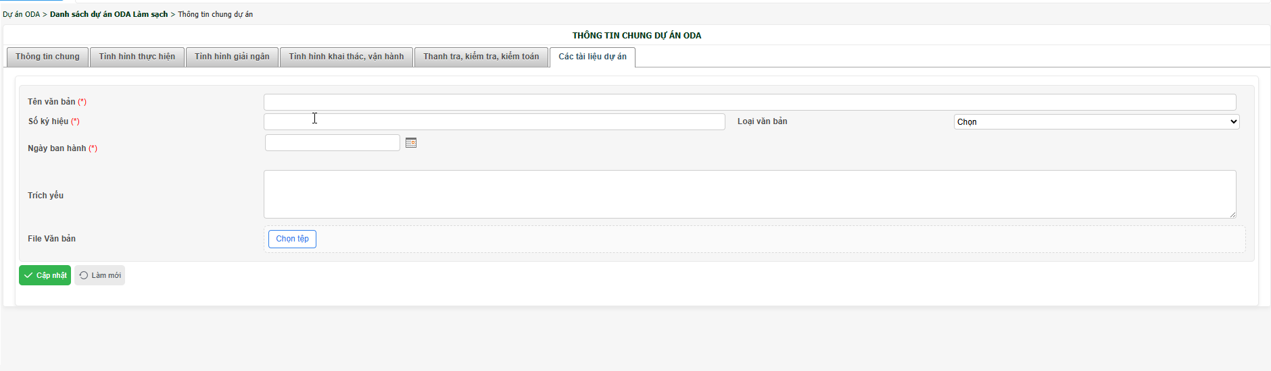
Bước 1: Nhập thông tin văn bản
Người dùng cung cấp các thông tin chi tiết về tài liệu:
- Tên văn bản (*): Nhập tên gọi chính thức của tài liệu (Trường bắt buộc).
- Ngày ban hành (*): Chọn ngày ban hành văn bản từ bộ lịch (Trường bắt buộc).
- Số ký hiệu (*): Nhập số hiệu của văn bản (Trường bắt buộc).
- Loại văn bản: Chọn phân loại tương ứng từ danh sách thả xuống (Ví dụ: Quyết định, Giấy chứng nhận...).
- Trích yếu: Nhập tóm tắt nội dung chính của tài liệu.
- Quy tắc ràng buộc: Để đảm bảo tính duy nhất, hệ thống kiểm tra logic: Tên văn bản và Số ký hiệu không được phép trùng với các tài liệu đã tồn tại trong dự án.
Bước 2: Đính kèm file văn bản
- Nhấn nút “Chọn tệp” để tải tài liệu từ máy tính lên hệ thống.
- Quy tắc đính kèm:
- Hệ thống hỗ trợ đính kèm nhiều file cùng lúc cho mỗi đầu mục tài liệu.
- Các định dạng file được cho phép bao gồm: pdf, excel (xls, xlsx), img (jpg, png...), docx.
Bước 3: Cập nhật tài liệu vào danh sách (Gridview)
- Sau khi hoàn tất nhập liệu và chọn tệp đính kèm, người dùng nhấn nút “Cập nhật” nằm ngay phía dưới vùng nhập liệu.
- Hệ thống sẽ kiểm tra các quy tắc bắt buộc và tính trùng lặp. Nếu hợp lệ, tài liệu sẽ hiển thị xuống bảng danh sách phía dưới.
Bước 4: Thao tác quản lý trên bảng danh sách (Gridview)
Người dùng thực hiện quản lý kho tài liệu thông qua cột Thao tác:
- Sửa: Nhấn để đưa thông tin của tài liệu ngược lên vùng nhập liệu để điều chỉnh nội dung hoặc thay thế file đính kèm. Sau khi sửa, nhấn lại nút “Cập nhật” (màu xanh) ở Bước 3.
- Xóa: Nhấn để loại bỏ tài liệu ra khỏi hệ thống (Hệ thống sẽ hiển thị thông báo xác nhận trước khi xóa).
- Xem file: Người dùng có thể nhấn trực tiếp vào tên file tại cột File văn bản để tải về và kiểm tra nội dung.
Bước 5: Lưu dữ liệu tổng thể
- Để chính thức lưu lại toàn bộ danh sách tài liệu vừa cập nhật vào cơ sở dữ liệu của dự án FDI, người dùng bắt buộc phải nhấn nút “Cập nhật” (nút màu xanh) ở thanh công cụ phía trên cùng bên trái màn hình.
- Lưu ý:
- Các trường có dấu (*) đỏ là bắt buộc nhập dữ liệu.
- Nút “Quay lại” dùng để thoát khỏi tab hiện tại. Lưu ý: Mọi thay đổi chưa được xác nhận bằng nút Cập nhật tổng thể ở Bước 5 sẽ bị mất dữ liệu.

HDSD BÁO CÁO KPIs
Số liệu báo cáo KPIs: Được hệ thống tự động tổng hợp từ thông tin dự án
theo Luật Đầu tư công do CĐT, BQLDA đã khai báo, cập nhật tại thông tin dự án do CĐT, BQLDA đang quản lý.

CĐT, BQLDA lập báo cáo KPIs cho dự án sử dụng vốn ĐTC

Lập báo cáo phụ lục 11.1
Bước 1: CĐT, BQLDA truy cập vào menu “Chương trình, dự án ĐTC/Báo cáo KPIs/Báo cáo phụ lục 11.1” hiển thị giao diện:
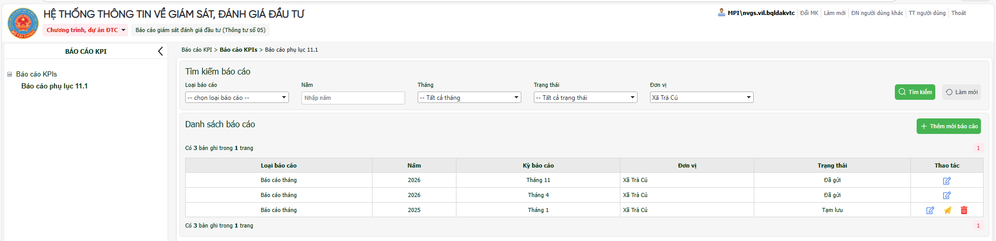
Bước 2: CĐT, BQLDA nhấn Thêm mới báo cáo để thực hiện thêm báo cáo.
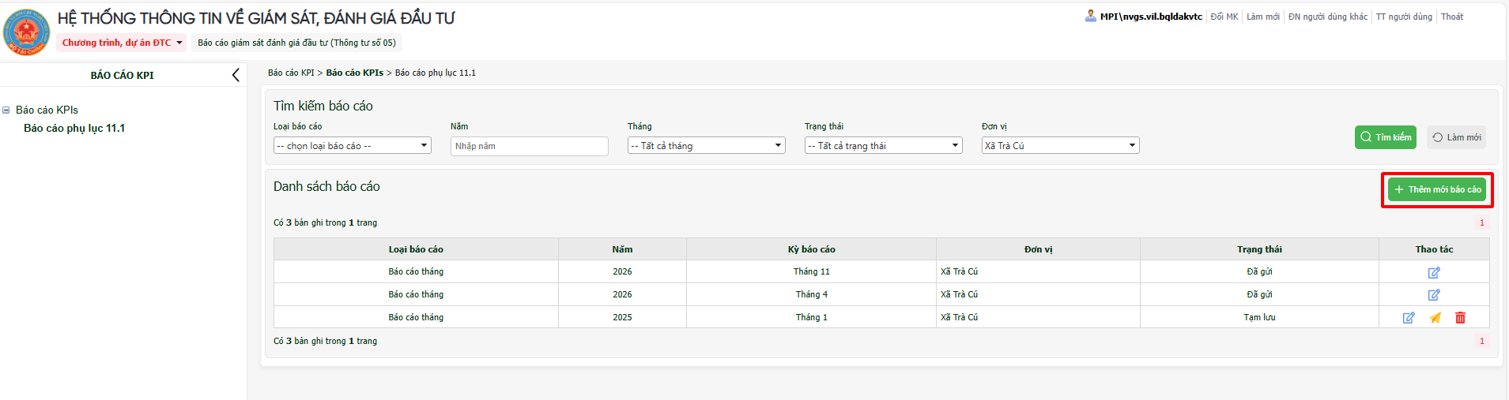
Bước 3: CĐT, BQLDA chọn Loại báo cáo, Năm và Tháng, sau đó chọn Lưu tạm:
- Lưu ý:
- Với tháng đã có báo cáo ở trạng thái Đã gửi thì disable không cho chọn;
- Với tháng có báo cáo ở trạng thái Tạm lưu => Màn hình sẽ load dữ liệu hiện tại (tương ứng màn sửa báo cáo);
- Với các tháng chưa có báo cáo => hiển thị danh sách dự án.
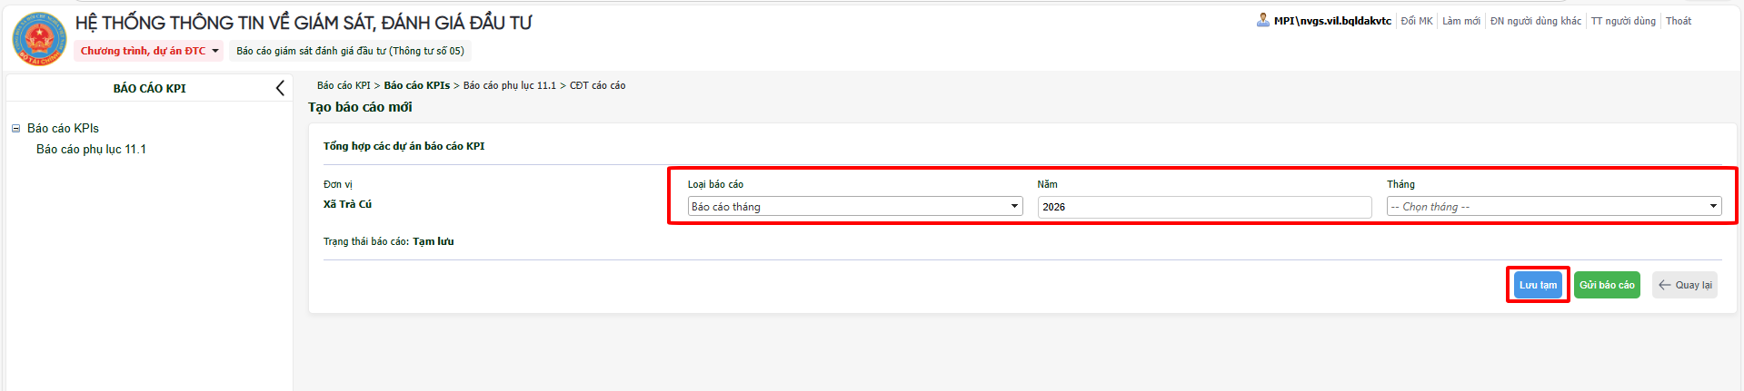

Chỉnh sửa báo cáo phụ lục 11.1
Bước 1: Tại MH danh sách báo cáo phụ lục 11.1, CĐT, BQLDA chọn nút Sửa để vào MH sửa thông tin báo cáo:
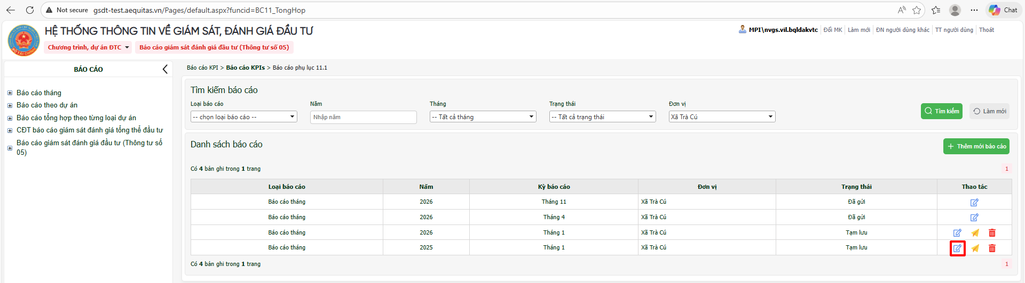
Tại MH danh sách báo cáo phụ lục 11.1, dữ liệu được lấy từ danh sách dự án ở menu "Dự án trong nước" và "Dự án ODA" với tất cả các trạng thái "Đang thực hiện/Dừng thực hiện/Đã hoàn thành/Dừng CTĐT" trong tháng báo cáo.
- Lưu ý:
- Với TH dự án "Đã hoàn thành/Dừng CTĐT/Dừng thực hiện" chỉ thực hiện báo cáo trong kỳ tháng đó (dựa vào Ngày hoàn thành dự án/Ngày dừng dự án"). Tháng sau không xuất hiện dự án đó nữa.
Sau khi hoàn tất cập nhật số liệu, CĐT, BQLDA nhấn nút Lưu tạm để lưu thông tin.
Bước 2: Tại MH danh sách báo cáo phụ lục 11.1, CĐT, BQLDA cần cập nhật hoàn thiện tất cả các dự án thành báo cáo hoàn thành để Gửi báo cáo. Hệ thống hiển thị thông báo yêu cầu người dùng kiểm tra kỹ dữ liệu Cơ quan nhận báo cáo trước khi gửi như sau:
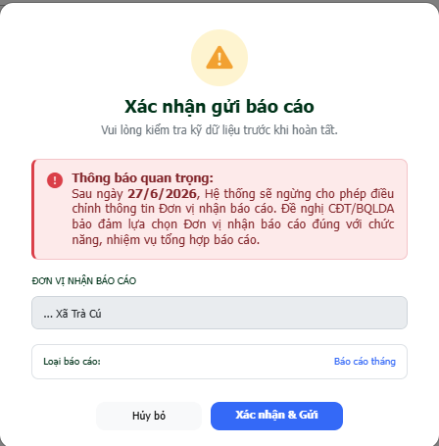
- Sau khi Xác nhận & Gửi thành công, Trạng thái báo cáo sẽ chuyển sang: Đã gửi.
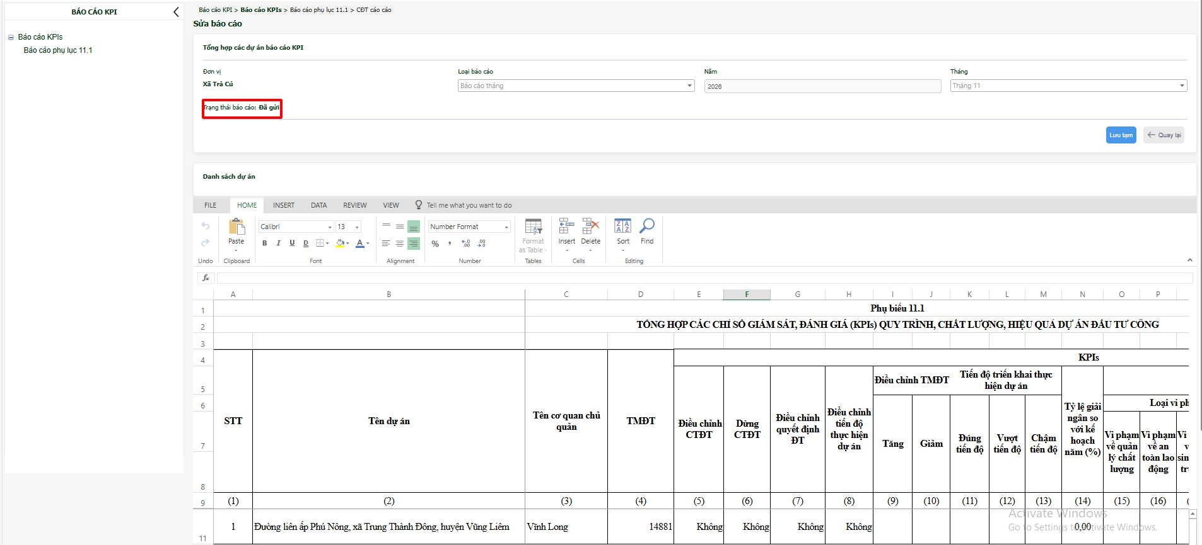

Xem báo cáo phụ lục 11.1
Bước 1: CĐT, BQLDA truy cập vào menu Chương trình, dự án ĐTC/ Báo cáo KPIs/Báo cáo phụ lục 11.1.
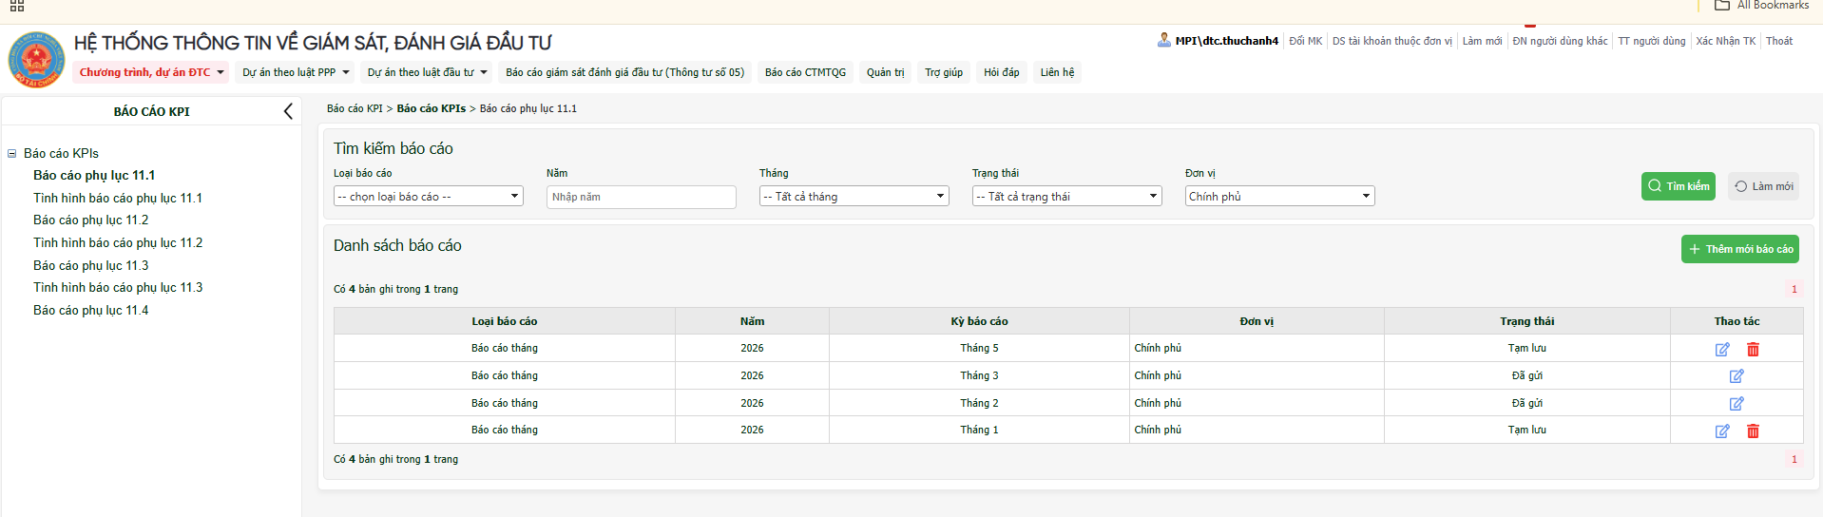
Bước 2: CĐT, BQLDA chọn loại báo cáo, nhập năm, chọn tháng, chọn trạng thái và đơn vị để xem thông tin.
